# Code Igniter 3.1.8

## Perkenalan

### Perbedaan Frameworks vs Native

Untuk programmer pemula yang membuat programnya mulai dari 0 (lalu disebut programmer **native**) memerlukan banyak hal yang dilakukan secara mandiri seperti memanagement coding. Dimana kita harus mengatur bagaimana codingan bisa lebih efisien, tata letak file yang rapi dan bagaimana agar codingan kita bisa mudah dipahami orang lain. Dengan menggunakan **framework**, sesuai dengan namanya memudahkan kita langsung menggunakan kerangka kerja yang sudah ada. Jadi pekerjaan merapikan codingan dan file sudah diatur hanya saja kita harus mendownloadnya terlebih dahulu.

### Kelebihan menggunakan Framework

Kelebihan menggunakan framework selain **kerangka kerja yang sudah diatur**, menggunakan framework membuat kita **lebih cepat untuk menyelesaikan sebuat project** ketimbang harus coding dari 0, dan **keamanan pun terjamin** karna sudah diatur didalamnya**.**

Tabel 1.1

|  |  |
| --- | --- |
| **Native** | **Framework** |
| Koneksi database | |
| $connection = mysql_connect("localhost","fred","12345");  mysql_select_db("websites", $connection);  $result = mysql_query ("SELECT * FROM sites", $connection);  while ($row = mysql_fetch_array($result, MYSQL_NUM))  {  foreach ($row as $attribute)  print "{$attribute[1]} ";  } | $this->load->database('websites');  $query = $this->db->get('sites');  foreach ($query->result() as $row)  {  print $row->url  } |
| Terlihat menggunakan Native PHP jumlah karakternya 244, menggunakan framework jumlah karakternya hanya 112. | |
| Drop-down Query | |
| <select name="type">  <option value="1">www.this.com</option>  <option value="2">www.that.com</option>  <option value="3" selected>www.theother.com</option>  </select> | $urlarray = array(  '1' => 'www.this.com',  '2' => 'www.that.com',  '3' => 'www.theother.com',  );  $variable .= form_dropdown('url', $urlarray, '1'); |
| Dengan html, jumlah karakternya 154, dengan framework jumlah karakternya hanya 128. | |

### Konsep MVC

Code Igniter adalah salah satu framework yang berbasis PHP dan menggunakan konsep kerangka kerja MVC. Konsep Web MVC adalah konsep dimana kerangka kerja / arsitektur web di tiap bagian saling terhubung satu sama lain. Model View Controller (MVC) membagi arsitektur web menjadi tiga bagian besar. **Model** membawa data kepada controller, **View** membawa tampilan kepada controller, dan **Controller** yang mengolah keseluruhan cara kerja dan ditampilkan kepada User dalam browser. Gambaran untuk MVC Code Igniter ada di gambar 1.

data

tampilan

cara kerja dan ditampilkan

Gambar 1.1

Dengan mengacu gambar yang disediakan di gambar 1 tutorial dalam tulisan ini akan dibagi menjadi beberapa bagian seperti:

* Instalasi
* Memainkan Controller dan View
* Memainkan Controller dan Model
* Memainkan Model, View dan Controller
* Memainkan CRUD

## Instalasi

Hal yang perlu disiapkan:

* [Code Igniter](https://codeigniter.com/) (Saat ini versi 3.1.8)
* Text Editor
* Web Server (bisa menggunakan XAMP, MAMP atau SQLyog)

Pada tahap instalasi silahkan download terlebih dahulu Code Igniter yang akan kita gunakan lalu extract seperti pada gambar 2.1.

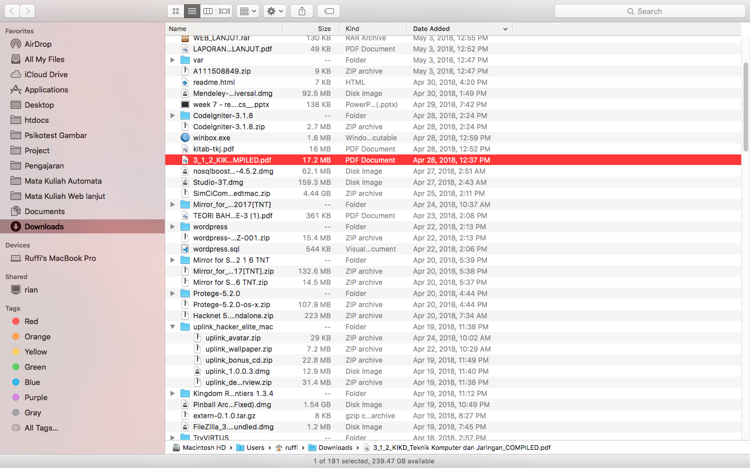

Gambar 2.1

Lau copy folder CoideIgniter-3.1.8 seperti yang ada pada gambar 3 lalu paste kan pada folder htdocs lalu rename menjadi nama yang dikehendaki.

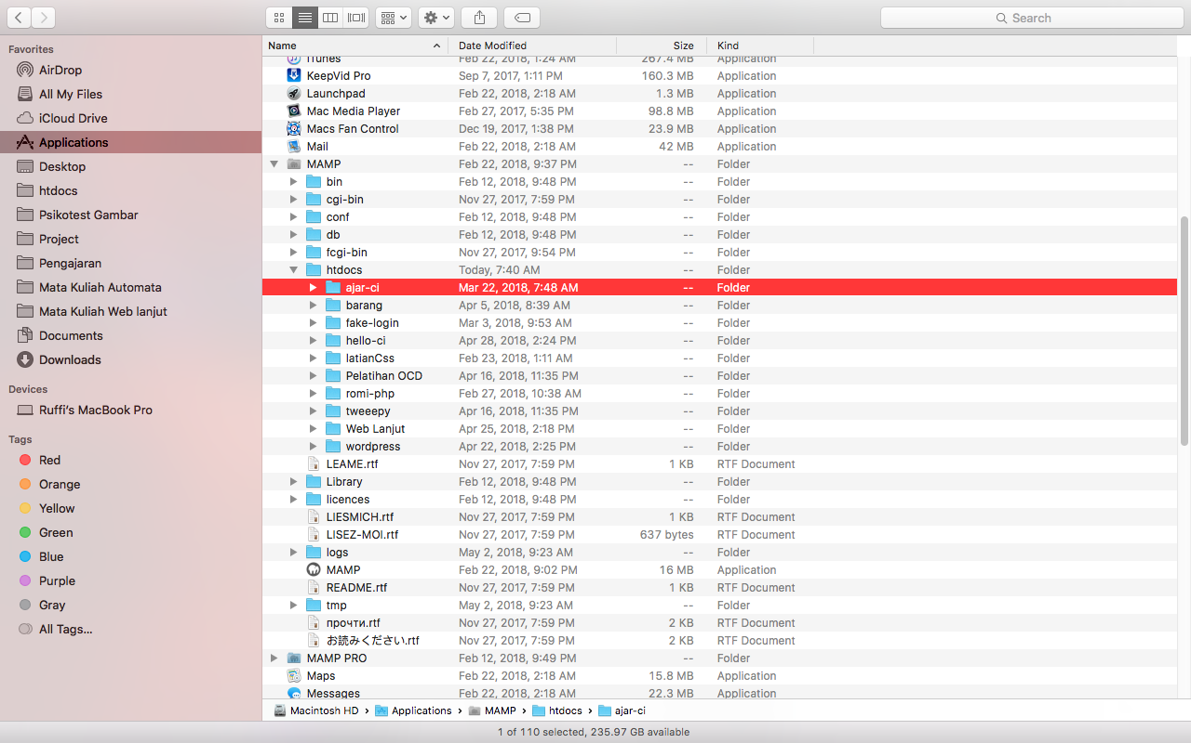

Gambar 2.2

Instalasi selesai saat configurasi pada base_url sudah dilakukan agar sesuai dengan domain yang kita gunakan. Masuk pada folder application, masuk lagi ke folder config lalu buka file config.php seperti terlihat pada gambar 4.

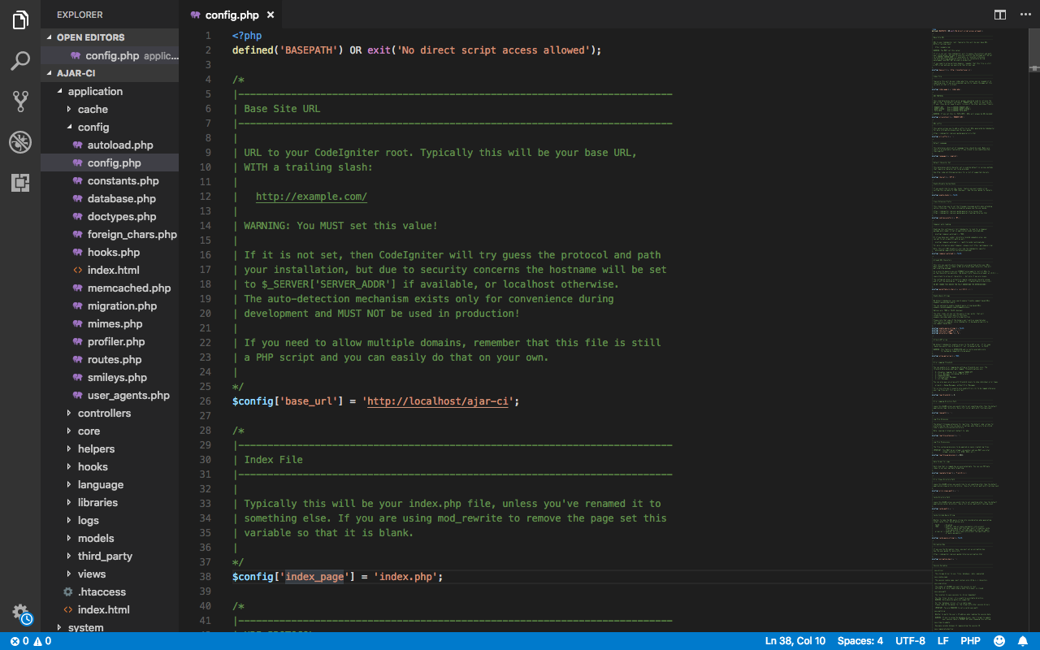

Gambar 2.3

Jika menggunakan localhost silahkan sesuaikan dengan folder di localhost tersebut pada $config['base_url'] = ''; Ini adalah hal paling penting yang harus kita atur. Base_url harus kita atur sesuai dengan domain/url kita seperti pada Gambar 5, apabila Kamu menggunakan localhost untuk membuka web app codeigniter.



Gambar 2.4

## Memainkan Controller dan View

tampilan

cara kerja dan ditampilkan

Gambar 3.1

Untuk memahami bagaimana MVC bisa membantu kita dalam pembuatan website akan sangat baik jika kita berlatih bagaimana implementasinya.

cara kerja dan ditampilkan

Gambar 3.2

Dimulai dengan menggunakan controller, silahkan buka folder application/controller seperti pada gambar 3.3

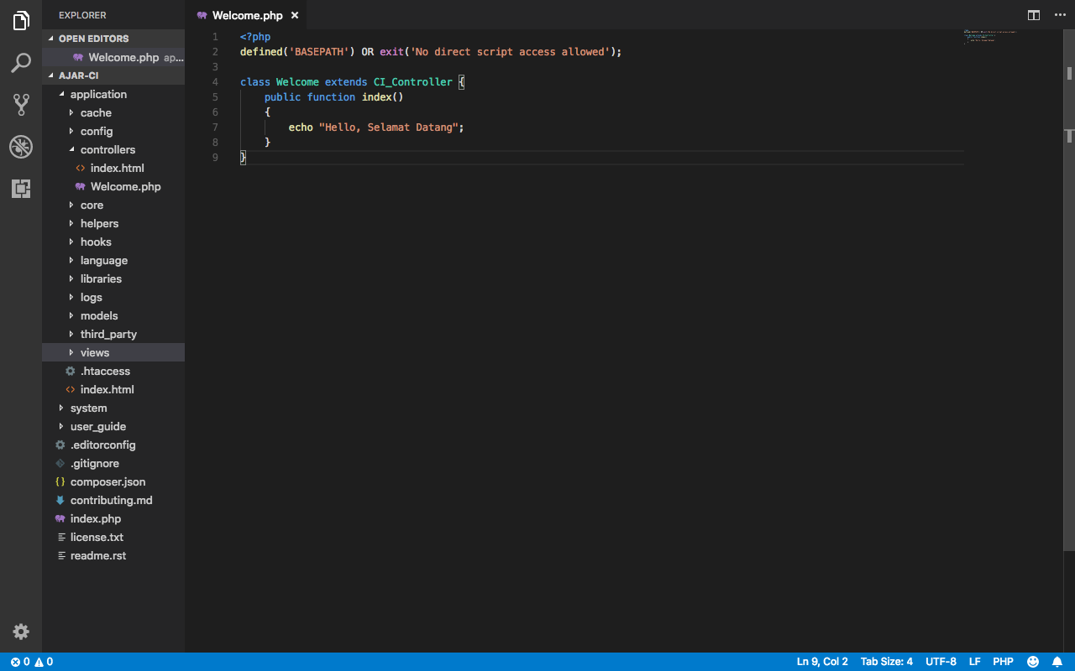

Gambar 3.2

Setelah itu edit dengan menampilkan string didalam fungsi index



Gambar 3.3

Maka tampilan akan ikut berubah yang artinya dengan framework, cara kita untuk menghubungkan framework ke browser adalah lewat controller.

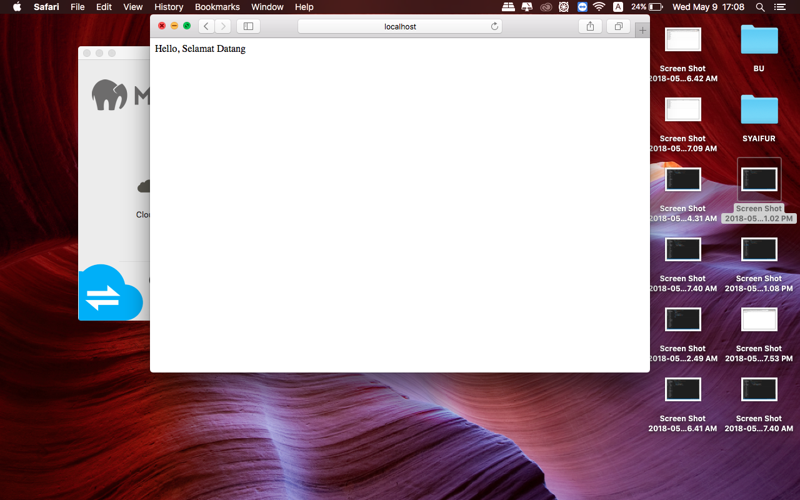

Gambar 3.4

Untuk saat ini kita hanya menggunakan controller yang disediakan secara default, lalu bagaimana jika ingin membuat file controller sendiri? Caranya cukup mudah buatlah nama file didalam folder controller lalu setting agar file tersebut terbaca sebagai default controller atau index.phpnya native website.

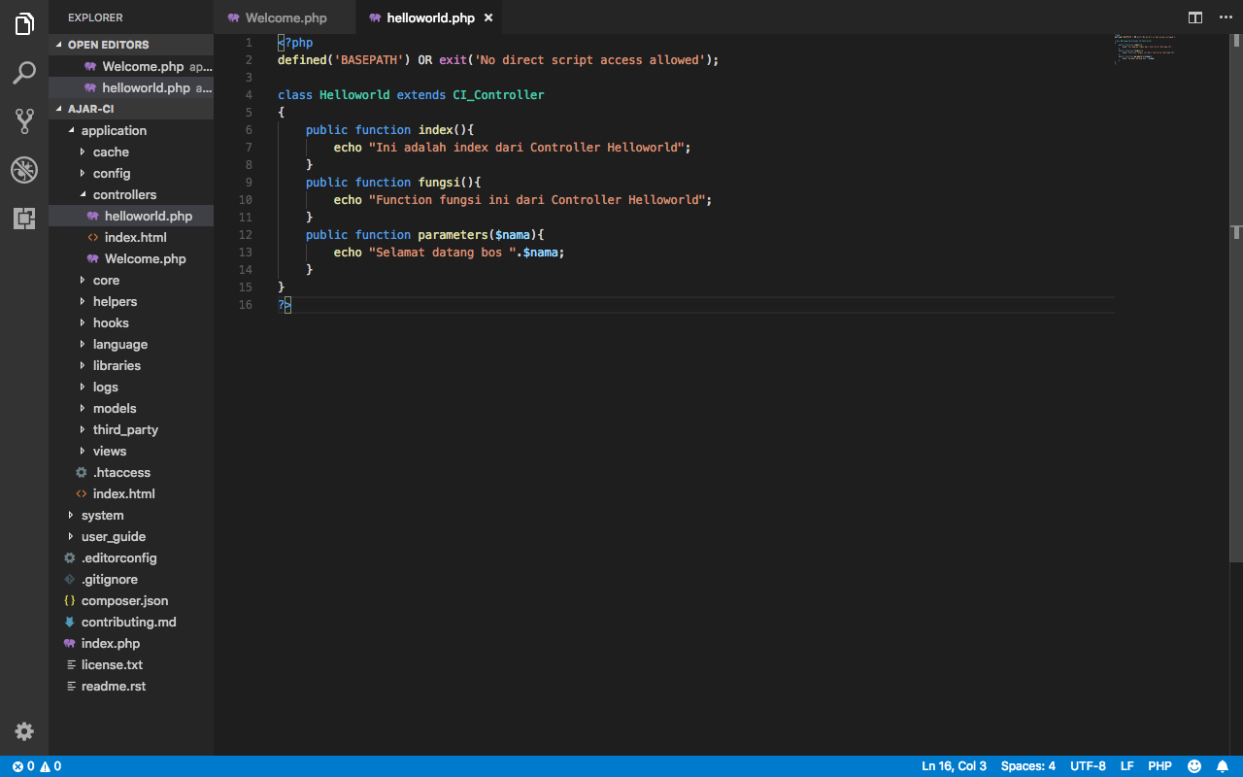

Gambar 3.5

Disini file baru yang akan menjadi controller adalah helloworld. Lalu untuk setting agar menjadi default buka folder application/config. Lalu buka routes ganti $route['default_controller'] = 'welcome'; menjadi $route['default_controller'] = 'helloworld';

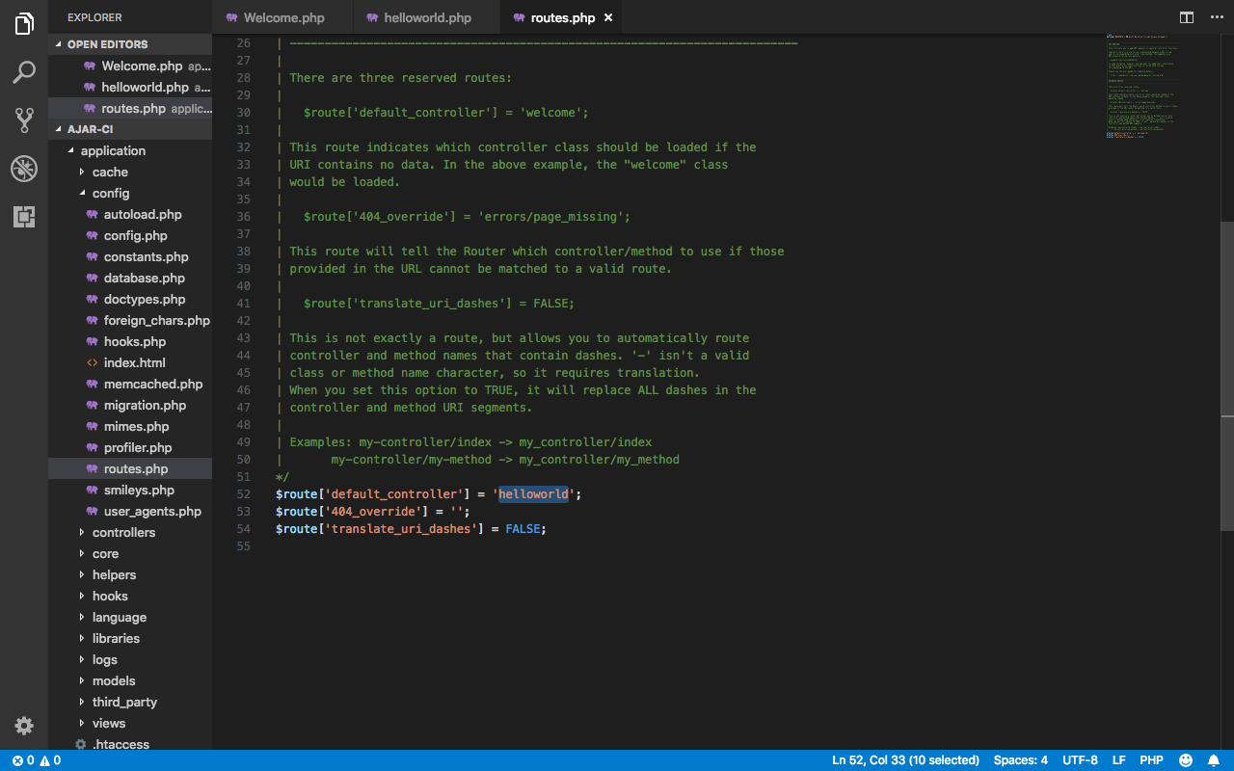

Gambar 3.6

Setelah ini yang akan dibuka sebagai halaman utama adalah file helloworld dari controller.

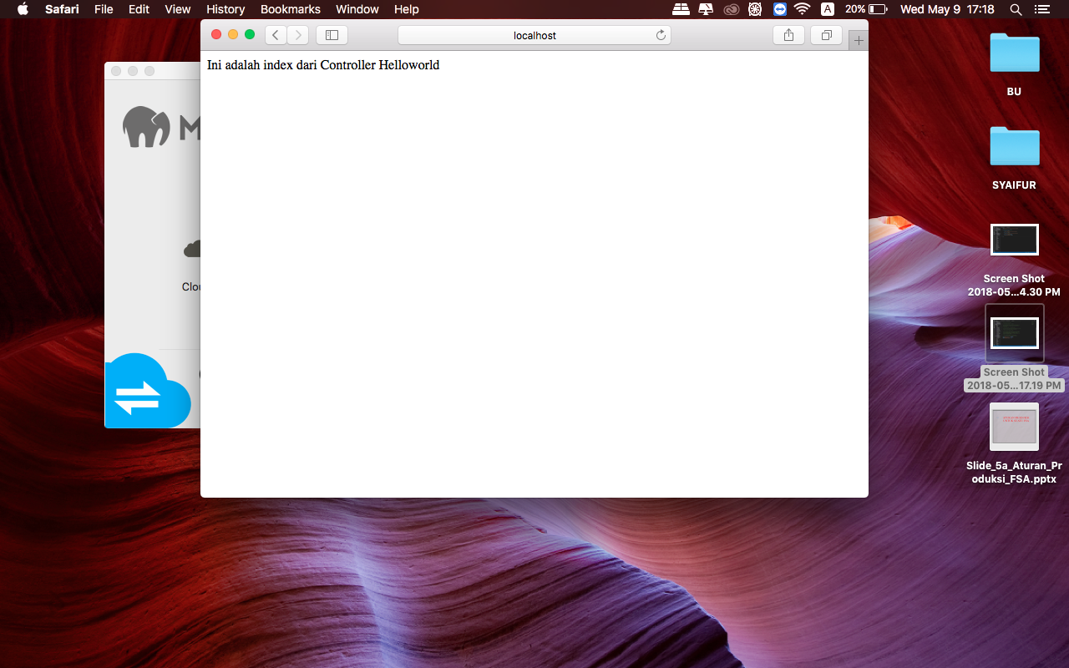

Gambar 3.7

Fungsi fungsi lain selain index juga bisa diakses tapi harus melalui address khusus berbeda dengan yang ada di index.

1. Untuk membuka function fungsi, akses URL <http://localhost/hello-ci/index.php/helloworld/fungsi>
2. Untuk membuka function parameters, akses URL <http://localhost/hello-ci/index.php/helloworld/parameters/nama-anda>

Sekarang setelah bisa menggunakan controller sebagai media penghubung ke browser, maka akan sangat baik jika untuk menampilkan segala macam tampilan di browser kita menggukan konsep View.

tampilan

cara kerja dan ditampilkan

Gambar 3.8

View yang ada disini akan membuat tampilan untuk browser namun tetap terhubung dengan controller. Buka application/views lalu buat file bernama hello_ci.php

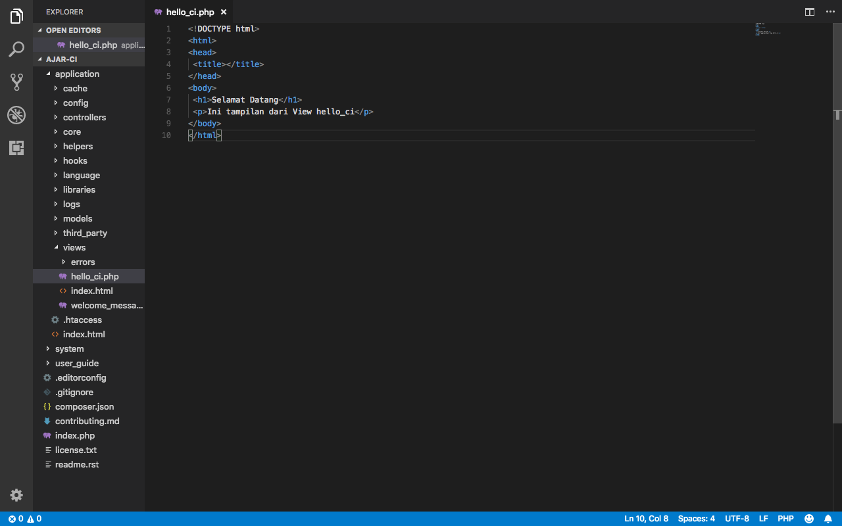

Gambar 3.9

Lalu untuk menghubungkan **View** dengan **Controller** silahkan panggil dengan codingan

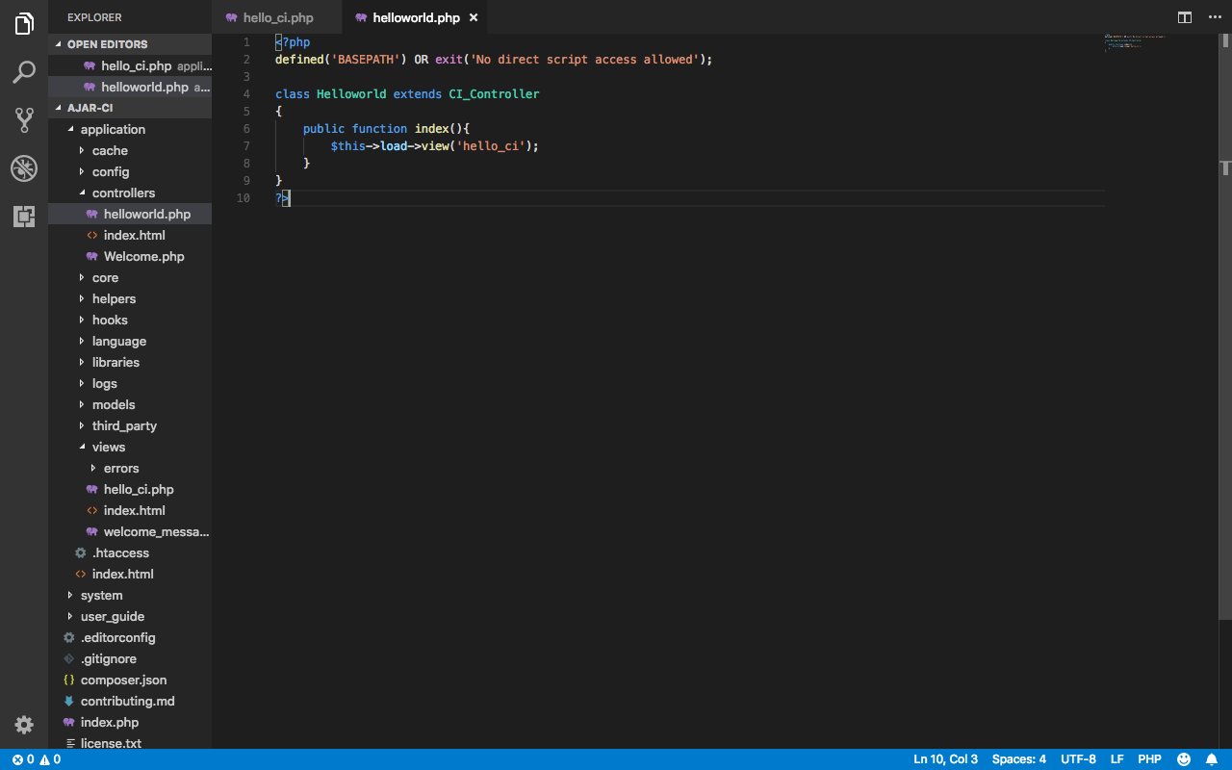

Gambar 3.10

Tampilan juga akan berubah saat bisa dipanggil

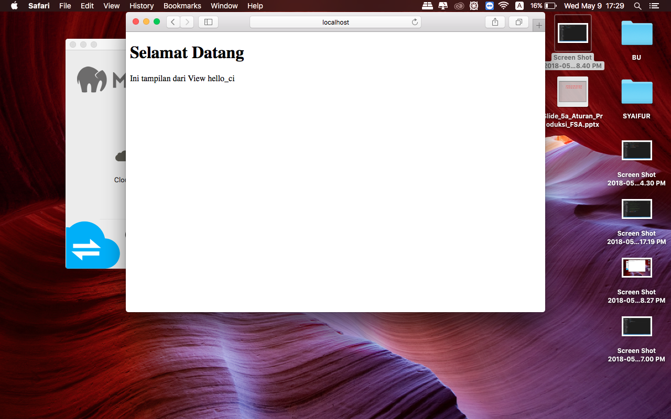

Gambar 3.11

Kode $this->load->view('hello_ci'); memungkinkan **Controller** untuk me load sebuah **View**. Untuk selanjutnya **View** juga bisa menerima data yang dilempar dari **Controller**.

### Menampilkan data dari Controller

Silahkan ketik codingan didalam hello_ci

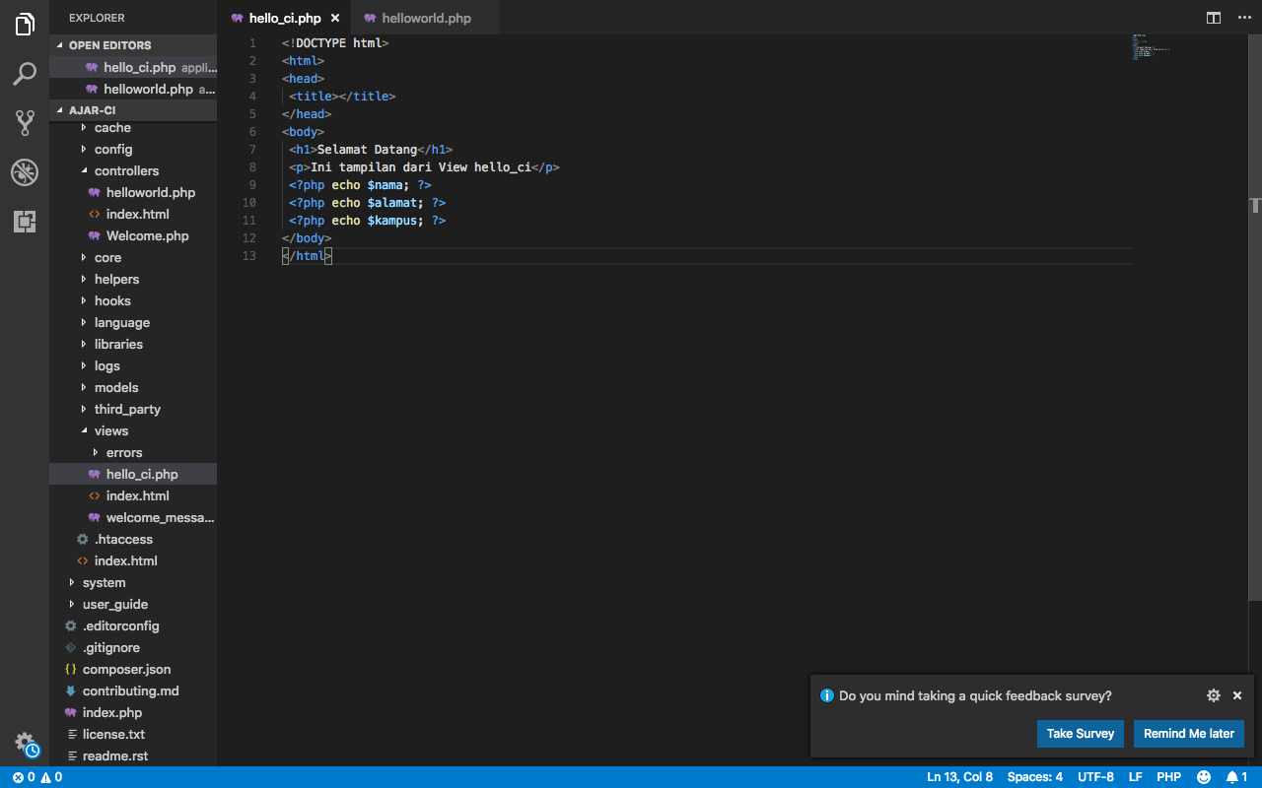

Gambar 3.12

Lalu pada helloworld ketikkan codingan data

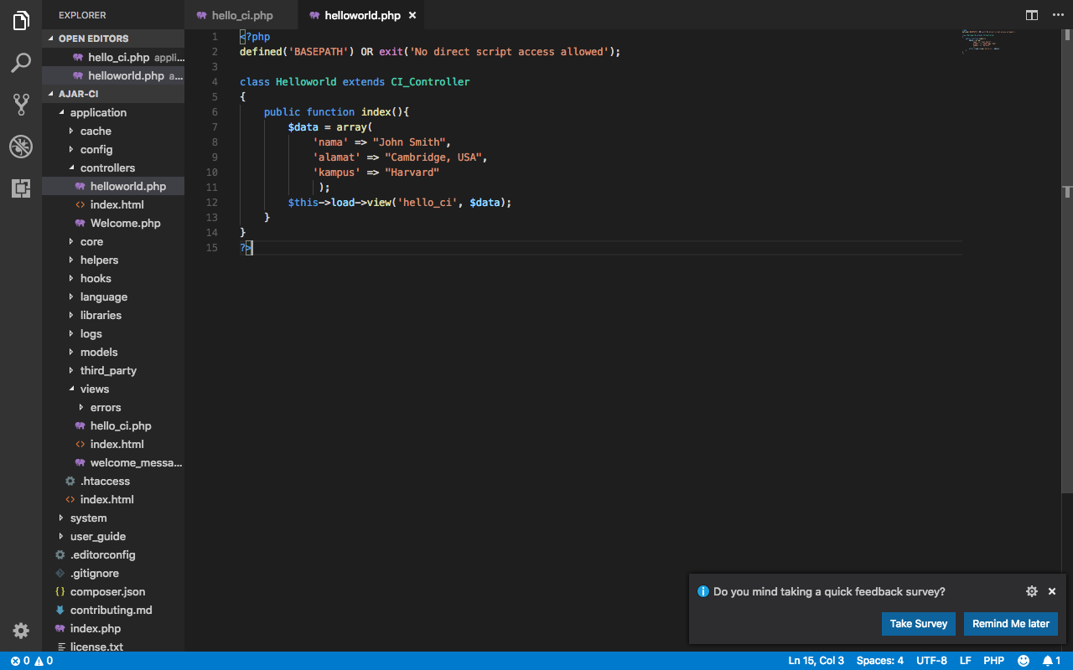

Gambar 3.13

Pada $this->load->view('hello_ci', $data); memungkinkan data dikirimkan ke hello sembari ditampilkan dengan **View** dari hello_ci

## Memainkan Controller dan model

data

cara kerja dan ditampilkan

Gambar 4.1

Setelah kita belajar mengenai bagaimana peran **Controller** dan **View** pada konsep **MVC**, sekarang kita mencoba untuk perkenalan pada hubungan Model dan Controller. Model sesuai dengan gambar adalah penyedia data untuk website kita nanti.

Untuk lebih jelasnya silahkan siapkan database di web server anda dengan nama ***ajar-ci*** dan jalan query untuk membuat table beserta isinya

Table 4.1

|  |
| --- |
| CREATE TABLE IF NOT EXISTS `mahasiswa` (  `no_induk` int(8) NOT NULL AUTO_INCREMENT,  `nama` varchar(50) NOT NULL,  `alamat` varchar(50) NOT NULL,  PRIMARY KEY (`no_induk`) USING BTREE ) ENGINE=InnoDB DEFAULT CHARSET=utf8;  INSERT INTO `mahasiswa` (`no_induk`,`nama`,`alamat`) VALUES  (1, 'John Smith', 'Plamongan'), (2, 'John Doe', 'Semarang Indah'), (3, 'Justin Bieber', 'Banowati'), (4, 'Scott Summer', 'Indraprasta'), (5, 'Xanders', 'Prapatan Milo'), (6, 'Xavier', 'Semarang'); |

Setelah data sudah disiapkan maka langkah selanjutnya adalah mengkonfigurasi koneksinya agar website bias terhubung dengan web server. Buka database.php yang terdapat didalam folder application/config. Dengan kemudahan yang ditawarkan oleh framework CI, library untuk database sudah disiapkan jadi kita perlu susah payah untuk membuat lagi dari 0.

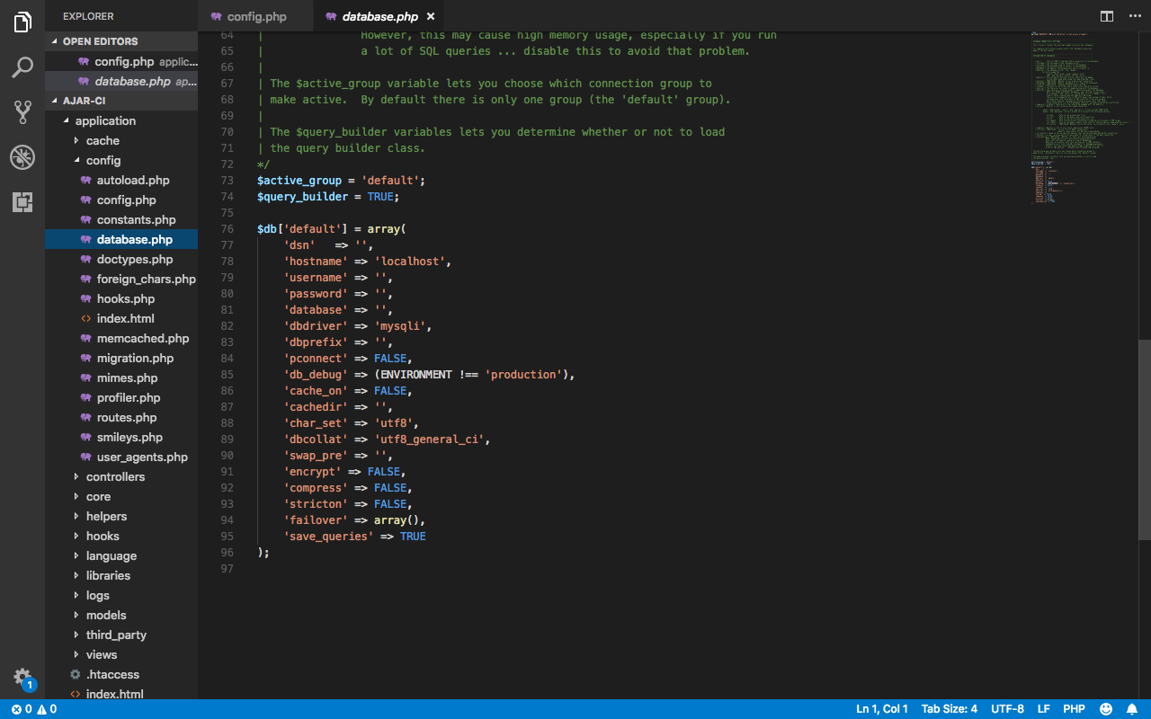

Gambar 4.3

Lalu isi konfigurasi sesuai dengan hostname, username, password, dan database yang kita gunakan seperti pada contoh gambar 4.4

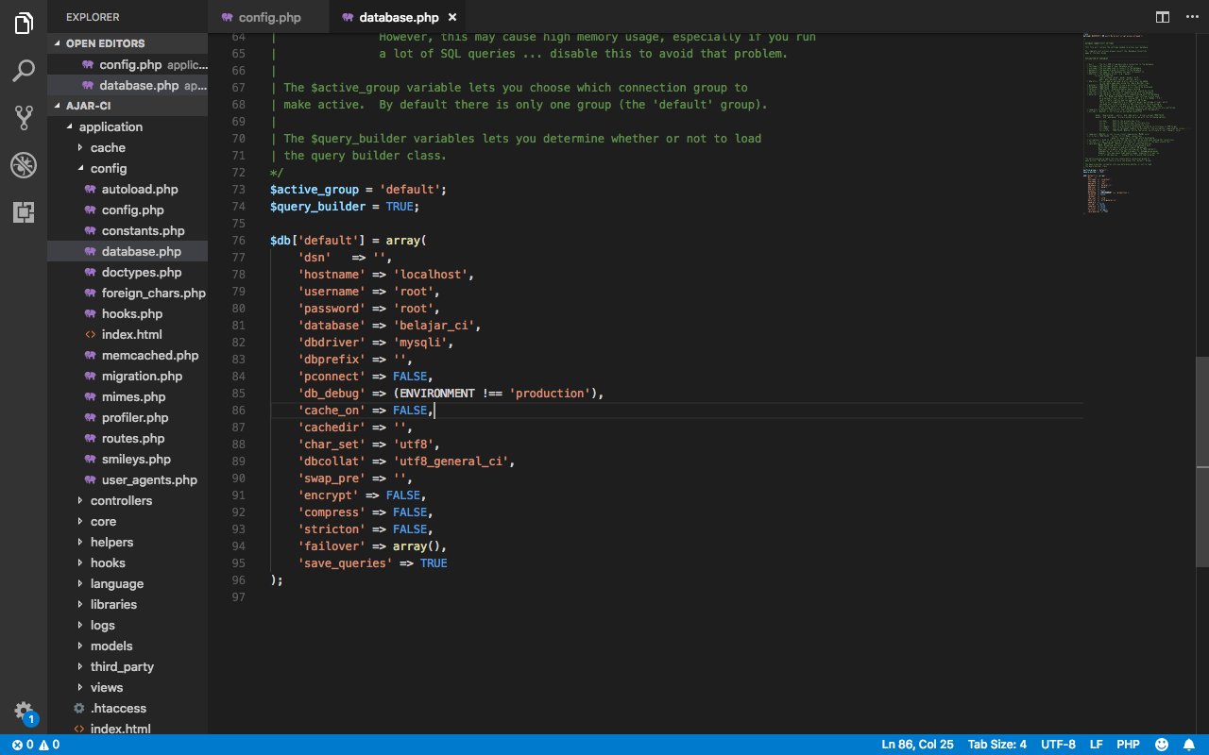

Gambar 4.4

* **Hostname**, diperuntungkan untuk mengatur alamat server client database yang kalian gunakan, bisa juga mengandung port seperti '[example.com](http://example.com/):3307'.
* **Username**, digunakan agar kita dapat memasuki server client database dengan credentials tertentu.
* ***Password***, sama dengan username, agar client database dapat memvalidasi username yang dimasukan.
* ***Database***, digunakan untuk mengarahkan database mana yang ingin kita gunakan.

Setelah selesai mengkonfigurasi library database maka saatnya menghubungkan library dengan website kita. Langkah ini harus kita lakukan agar pengoperasian dengan database bisa dijalankan sama halnya dengan kode dan function lain seperti session, form, url harus memperkenalkan library untuk penggunaannya.

Untuk menghubungkan library database dengan CI silahkan buka autoloads.php yang ada di folder application/config

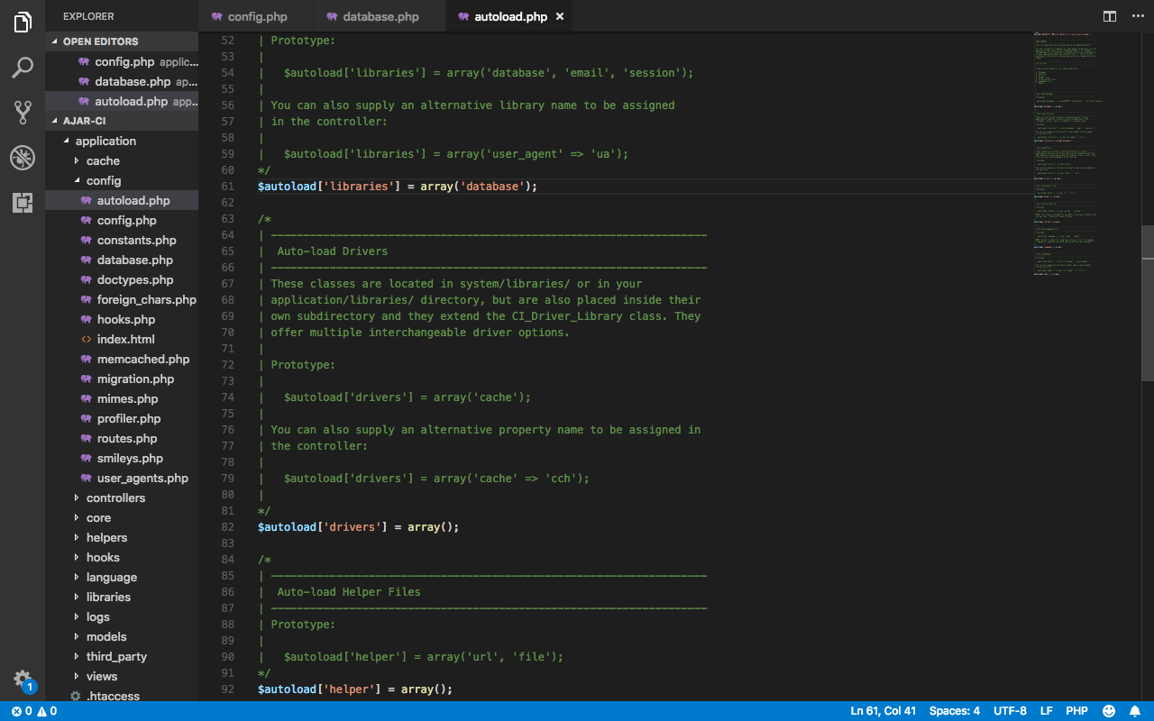

Gambar 4.5

Lalu ubahlah $autoload['libraries'] = array(); menjadi $autoload['libraries'] = array('database');



Gambar 4.6

### Memanggil data melalui controller

Setelah konfigurasi untuk koneksi dengan database selesai maka untuk kali ini kita akan mencoba menampilkan data melalui controller

cara kerja dan ditampilkan

Gambar 4.7

Masuk pada application/controllers lalu buka file yang menjadi default_controller yang saat ini menggunakan file helloworld.php

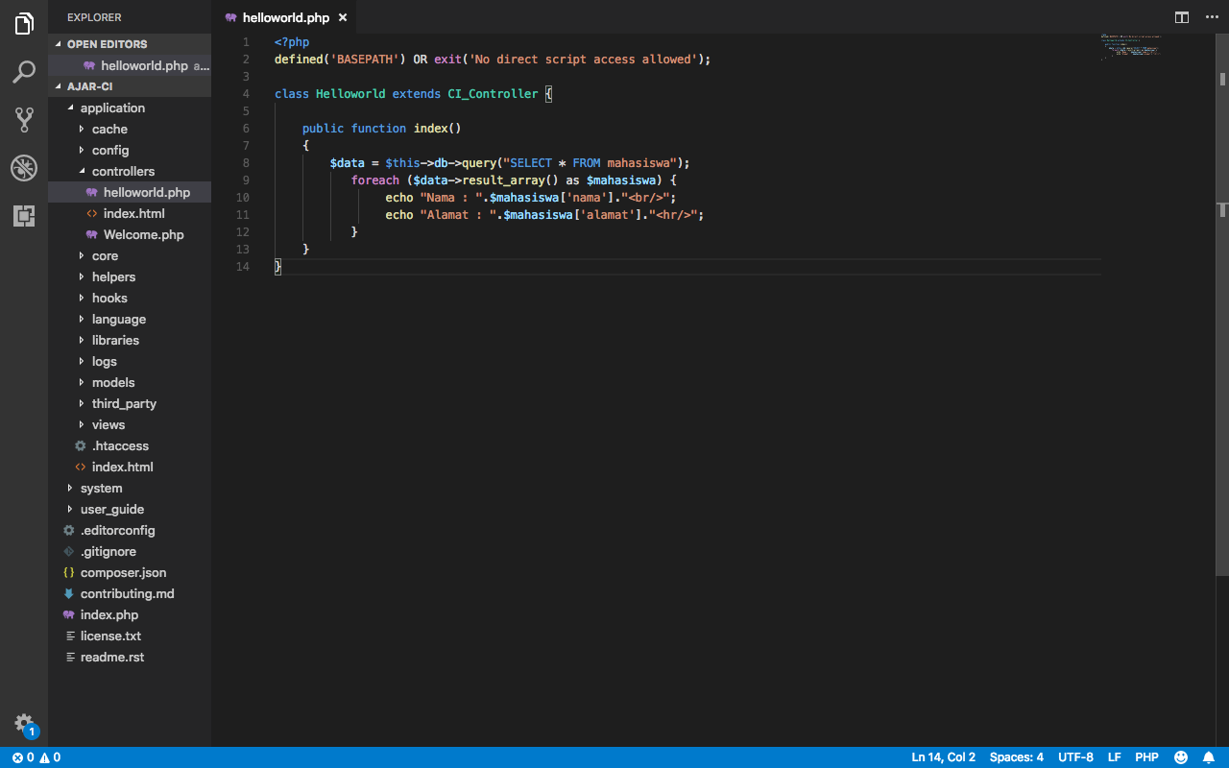

Gambar 4.8

Setelah itu masukkan codingan kedalam fungsi index()



Gambar 4.9

Maka hasilnya menjadi seperti ini

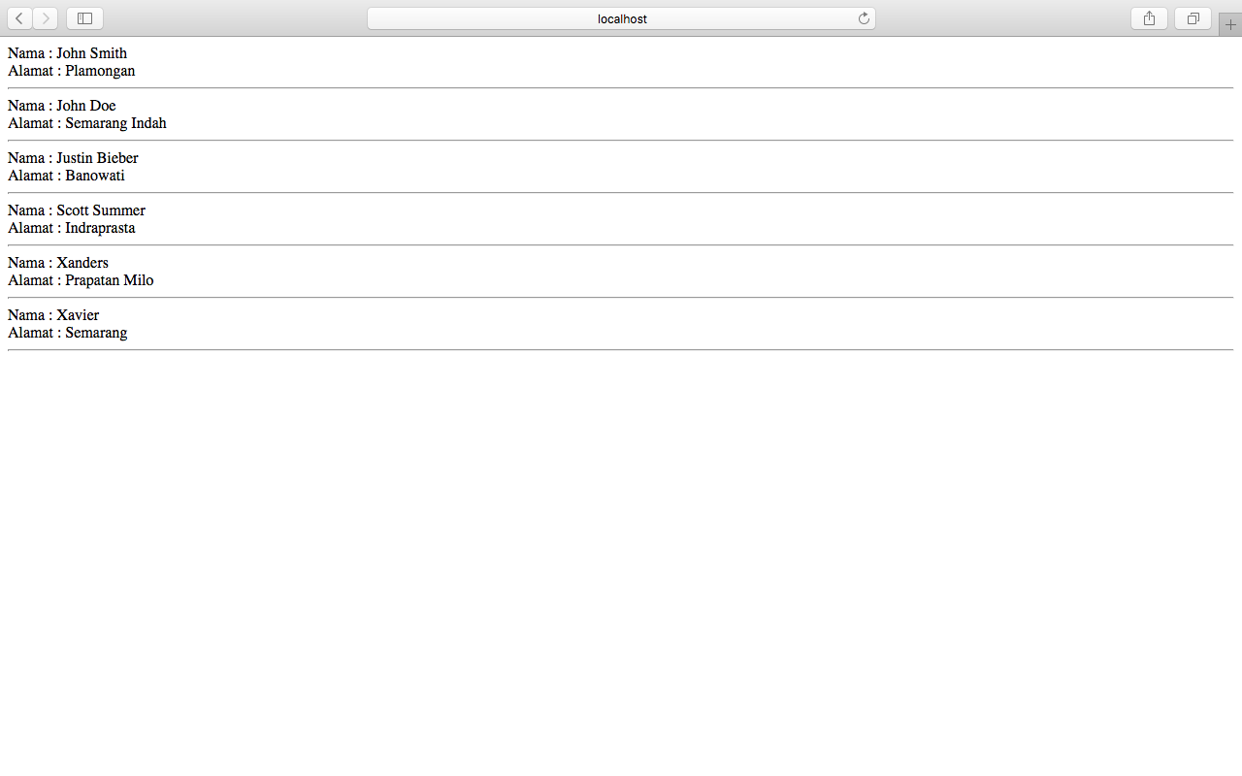

Gambar 4.10

### Menggunakan Model dan Controller

Walaupun belum memenuhi kaidah penggunaan **MVC** yang benar, data dapat dipanggil melalui **Controller** dan ditampilkan ke browser. Untuk memenuhi kaidah yang benar, data akan ditempatkan pada **Model**, dilalui Controller lalu ditampilkan pada browser.

data

cara kerja dan ditampilkan

Gambar 4.11

Untuk memuat data yang ada didalam model silahkan buat file model sendiri didalam folder application/models lalu buat file **Model** dengan nama mymodel.php

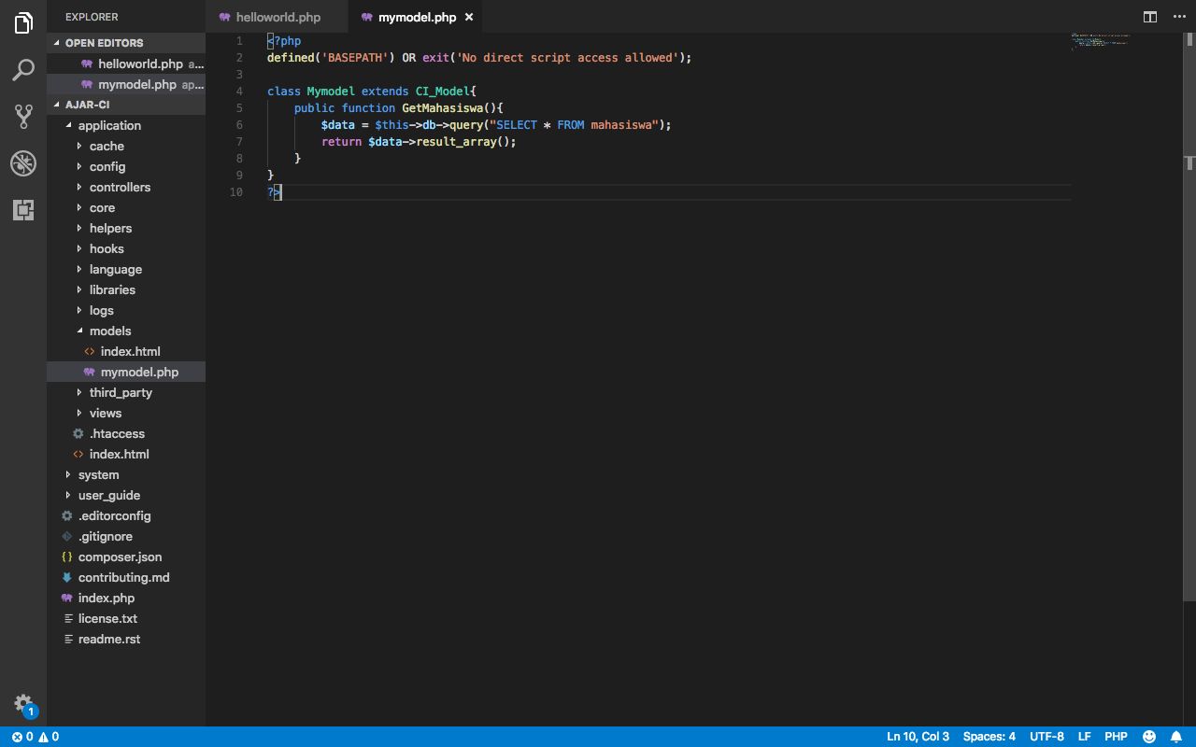

Gambar 4.12

Lalu isi dengan codingan bahwa kita ingin memanggil data dari model tersebut



Gambar 4.13

Setelah itu kita sedikit modifikasi codingan yang ada di helloworld sebagai controllernya.

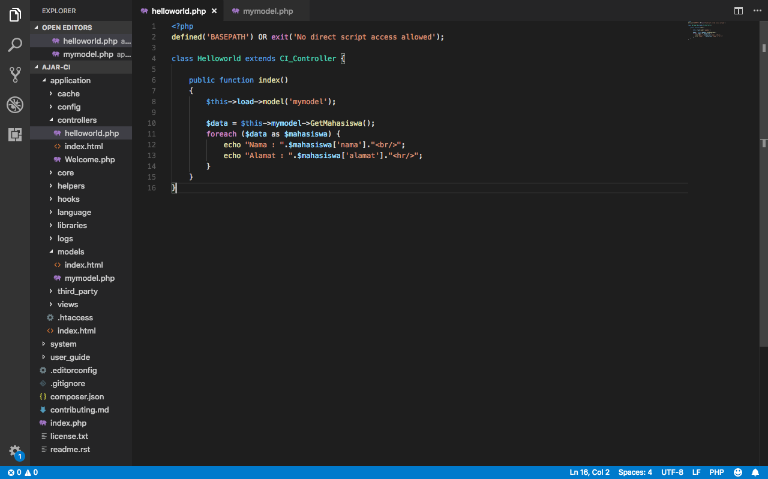

Gambar 4.14

Saat ini kita sudah betul betul menggunakan model untuk menampung data dibuktikkan dengan adanya code $this->load->model('mymodel');.

Dengan memuat mymodel didalam helloworld, data bisa diantarkan melalui **Controller** ke browser yang digunakan user. Maka sekarang seharusnya tampilannya sama dengan sebelumnya namun sekarang sudah menggunakan **Model** dan **Controller** untuk menampilkan datanya

## MVC

Kali ini kita akan menggunakan konsep **MVC** dengan Code Igniter secara penuh dimana **Model** bertugas untuk menampung data entah dari database atau dari sumber manapun, **View** untuk menampilkan datanya dan **Controller** sebagai perantara yang menggabungkan **Model** dan **View** untuk ditampilkan ke browser pengguna

data

tampilan

cara kerja dan ditampilkan

Gambar 5.1

Pada Models silahkan buat file bernama data_mahasiswi.php di folder application/views

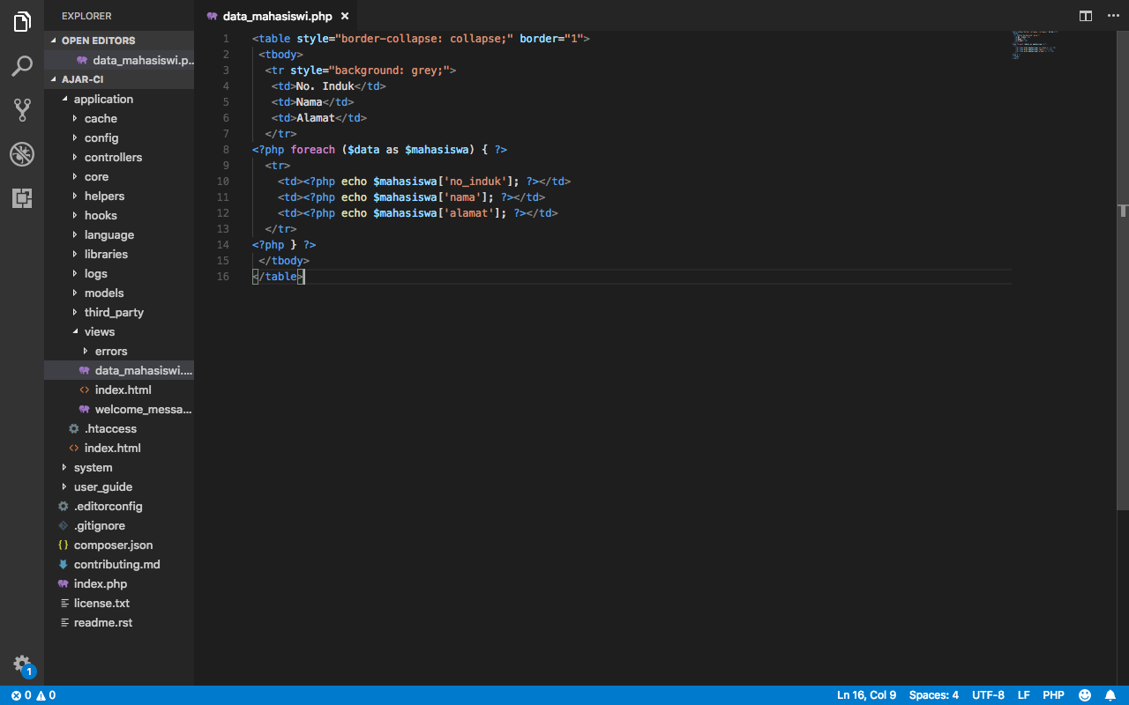

Gambar 5.2

Lalu ketikkan coding untuk menampilkan datanya



Gambar 5.3

Setelah itu jemput datanya melalui **Controller** helloworld dengan codingan

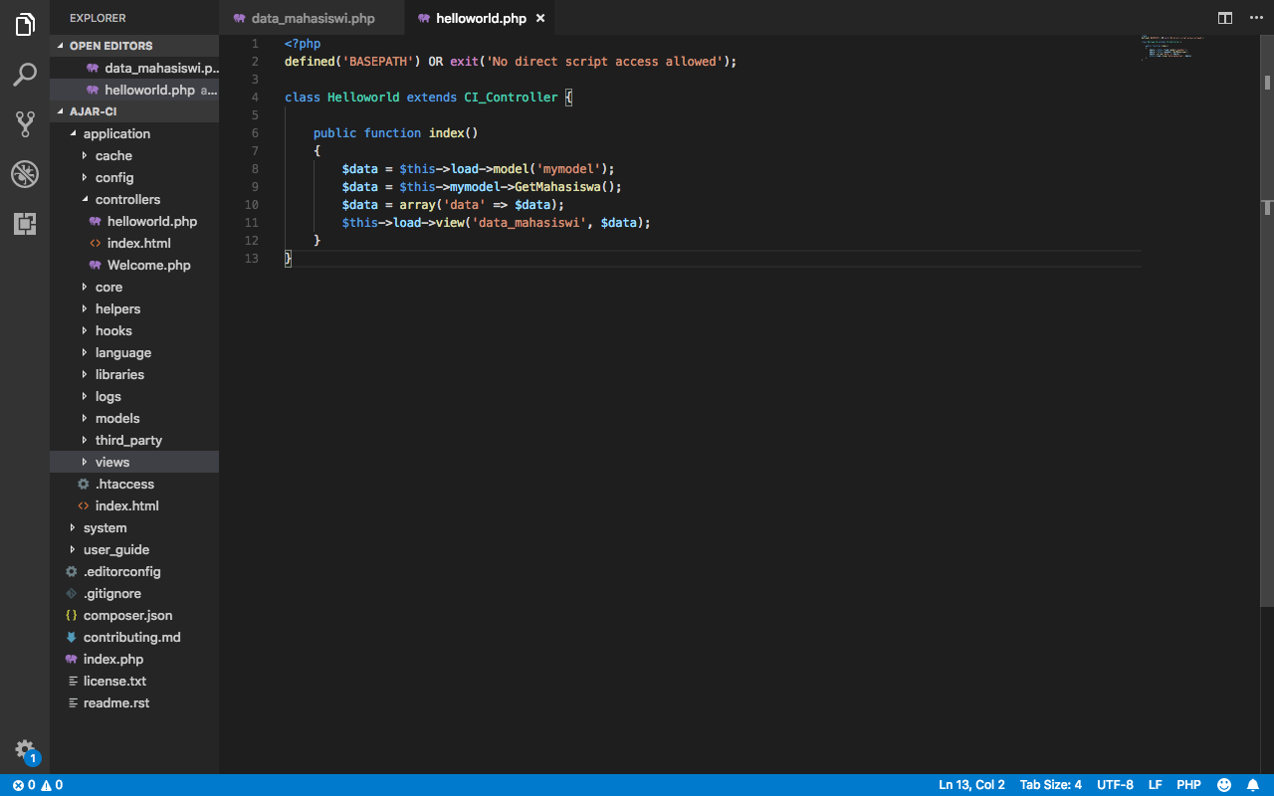

Gambar 5.4

Maka dengan ini data yang ada di mymodel bisa ditampilkan berbarengan dengan **View** yang dihubungkan dengan **Controller** kepada browser pengguna

## CRUD

Pada Dasarnya konsep **CRUD (Create Read Update Delete)** adalah konsep dimana semua pengoperasian data pada suatu program biasa berjalan untuk memenuhi kebutuhan pengguna. **CRUD** biasa berjalan dengan memanfaatkan database yang terkoneksi dengan program (saat ini kita menggunakan media website). Maka dengan belajar konsep dasar **CRUD**, diharapkan agar website yang kita buat nantinya bisa lebih berkembang sesuai dengan kebutuhannya.

### View untuk CRUD

Silahkan buat file dalam folder application/views dengan nama data_mahasiswa atau bisa dilanjutkan di data_mahasiswi

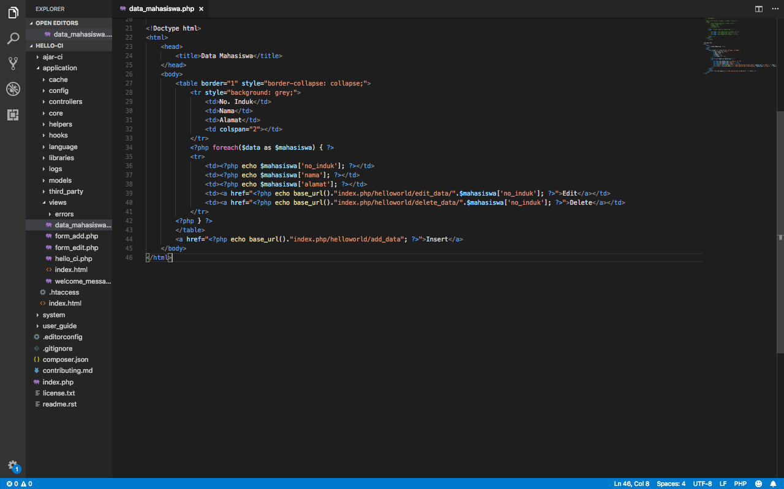

Gambar 6.1

Untuk codingan ini kita hanya menambahkan beberapa link untuk ke edit, delete dan insert dengan fungsi **base_url()** dan memerlukan **helper** yang bernama **'url'.** Sehingga saat terjadi error maka itu artinya fungsi **base_url()** kita belum bekerja.

Untuk membuatnya bekerja buka file **config.php** di folder application/config. Tambahkan alamat index kit ajika pada localhost silahkan masukkan localhostnya beserta nama folder namun jika menggunakan domain silahkan sisipkan didalamnya.

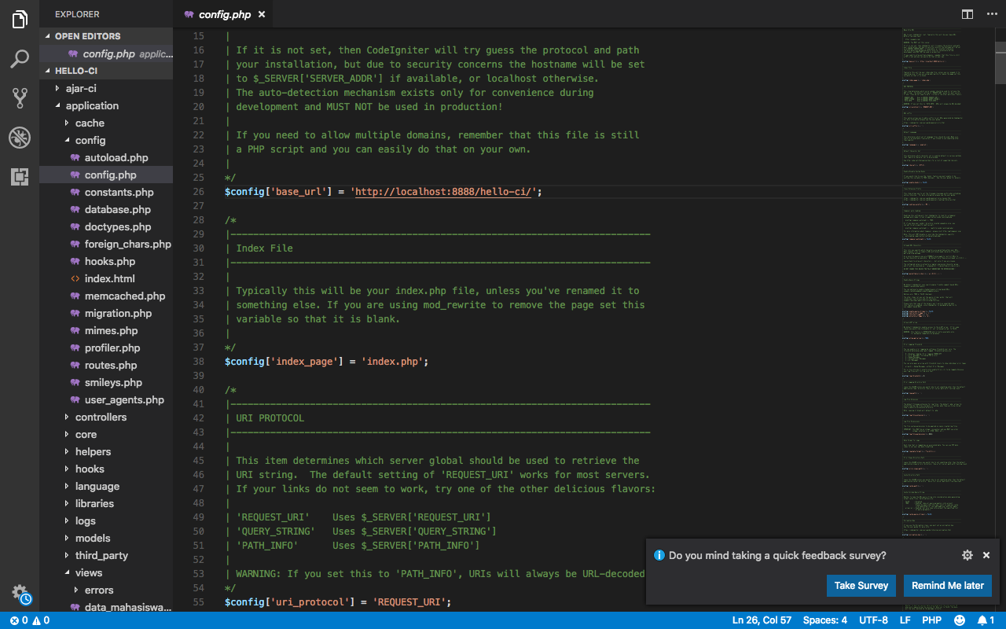

Gambar 6.2

### Model untuk CRUD

Setelah view sudah kita buat sekarang kita membuat modelnya agar berfungsi menampung data selaknya fasilitas CRUD pada umumnya. Untuk mengambil data dari database sebelumnya menggunakan SQL native dengan $data = $this->db->query("SELECT * FROM mahasiswa";)

Pada CI yang sekarang terdapat fasilitas yang bernama **Query Builder** yang memudahkan programmer memungkinkan penulisan code yang lebih minimal.

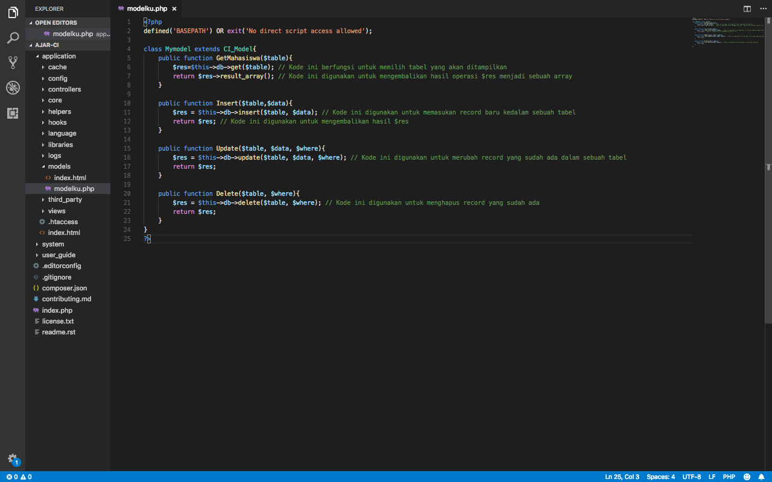

Gambar 6.3

Seperti yang tersedia diatas bahwa untuk bisa **CRUD** di website kita, hanya memerlukan syntax yang lebih sedikit dengan kata lain DRY (Don’t Repeat Yourself)

Lalu untuk menunjang yang ada di controller silahkan ikuti coding berikut

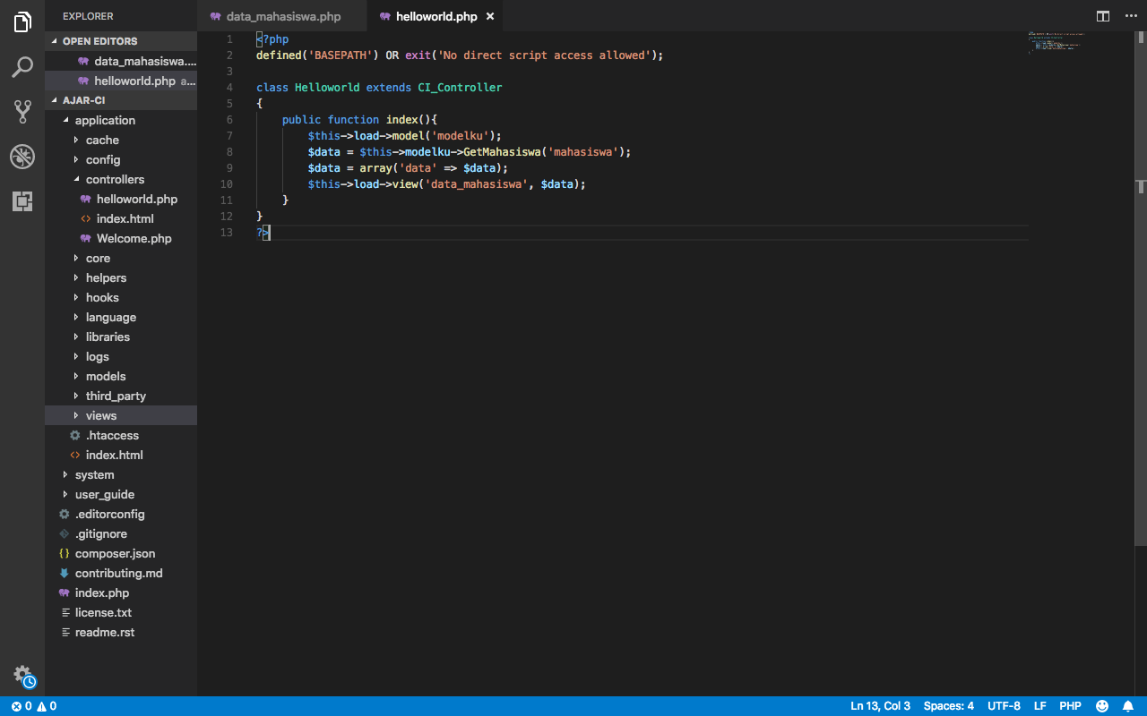

Gambar 6.4

### CRUD : CREATE

Buatlah sebuah form untuk memasukkan data dalam database dalam view.

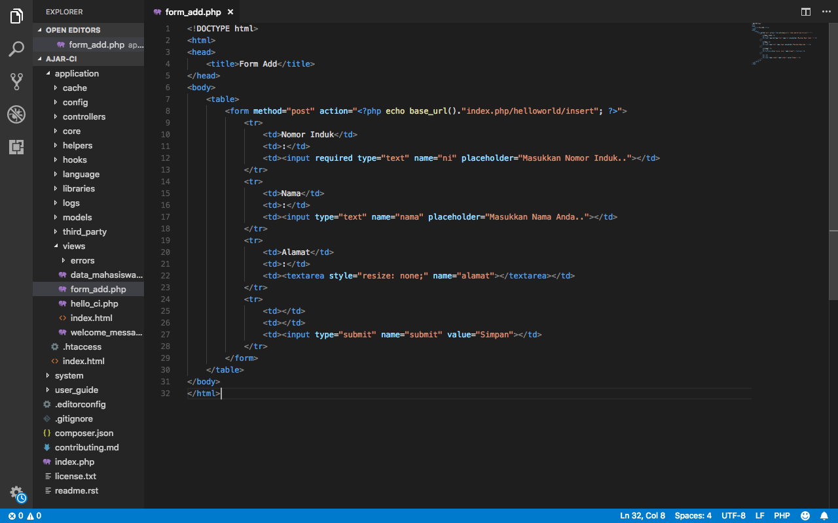

Gambar 6.5

Terdapat Insert dalam action="" untuk membuat fungsi Insert dalam controller bisa bekerja atau terpanggil,

Untuk selanjutnya siapkan fungsi **add_data** yang akan menampilkan view **form_add** dan fungsi Insert yang berfungsi untuk mengolah data didalam folder model.

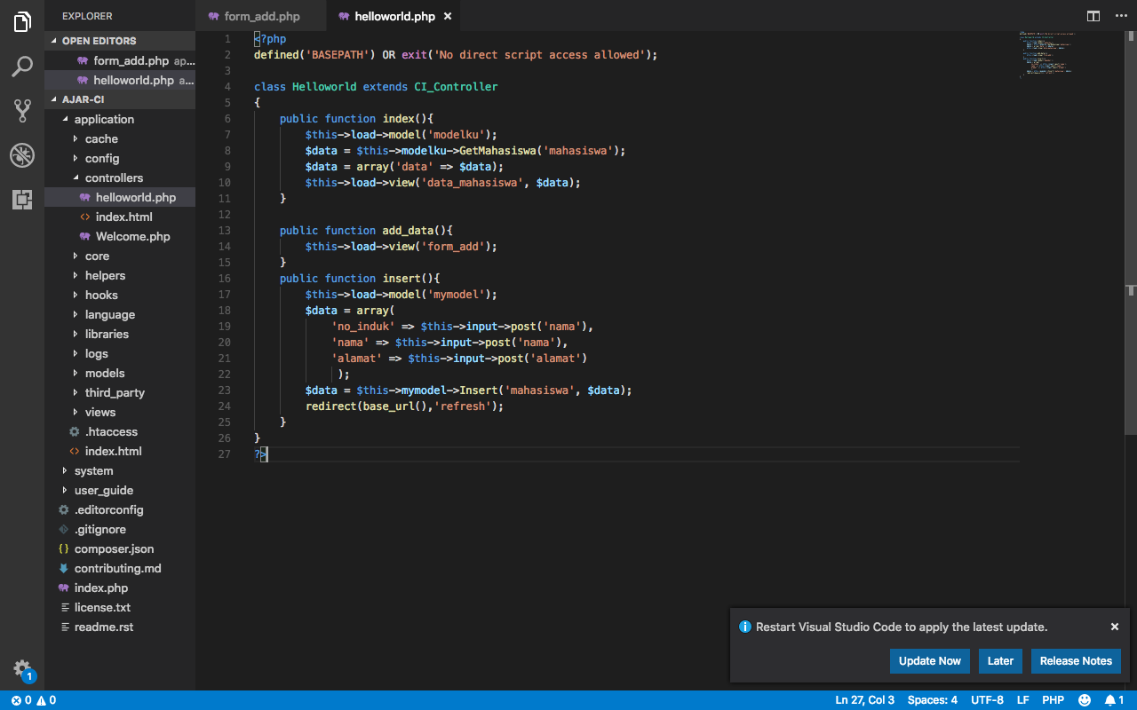

Gambar 6.6

add_data() Disini memanggil tampilan dari form_add. Lalu untuk fungsi Insert dengan motode post no_induk, nama dan alamat dijadikan satu array variable data. Lalu dengan fungsi insert di modelku. Setelah selesai redirect(base_url(),'refresh'); akan mengembalikan halaman ke halaman base_url yang sebelumnya sudah didaftarkan.

### CRUD : DELETE

Fungsi ini digunakan untuk melakukan fungsi delete jika ada yang tertrigger dari view.

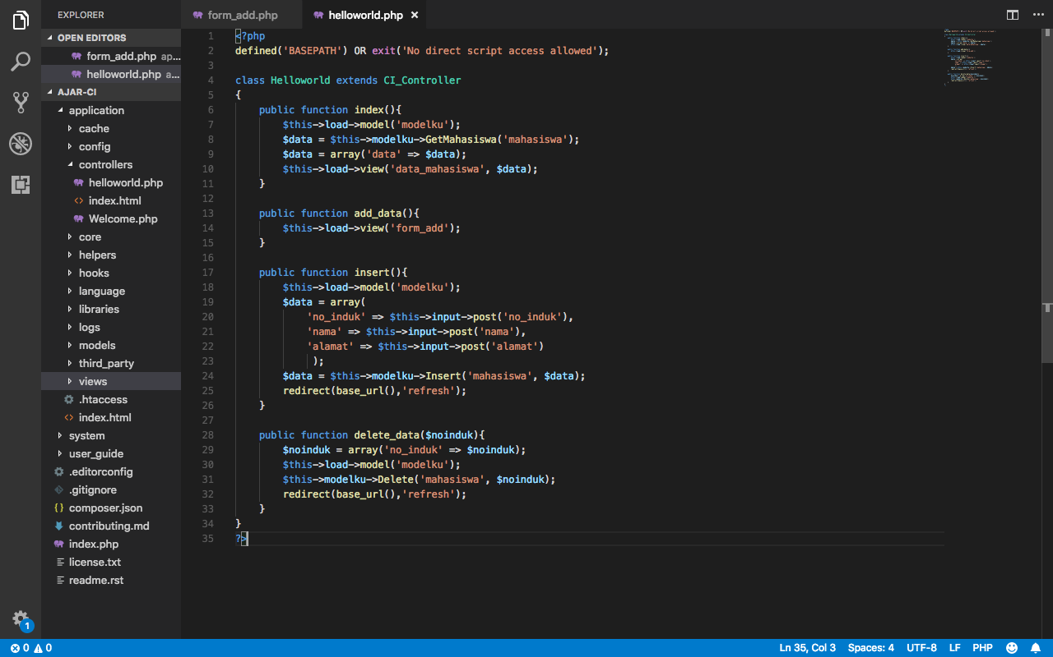

Gambar 6.7

### CRUD : Edit & Update

Khusus edit data secara logika yang perlu kita lakukan adalah seperti insert ke database namun harus juga menampilkan datanya terlebih dahulu untuk kita edit.

Untuk mengambil data kita gunakan coding berikut ini dan letakkan didalam model

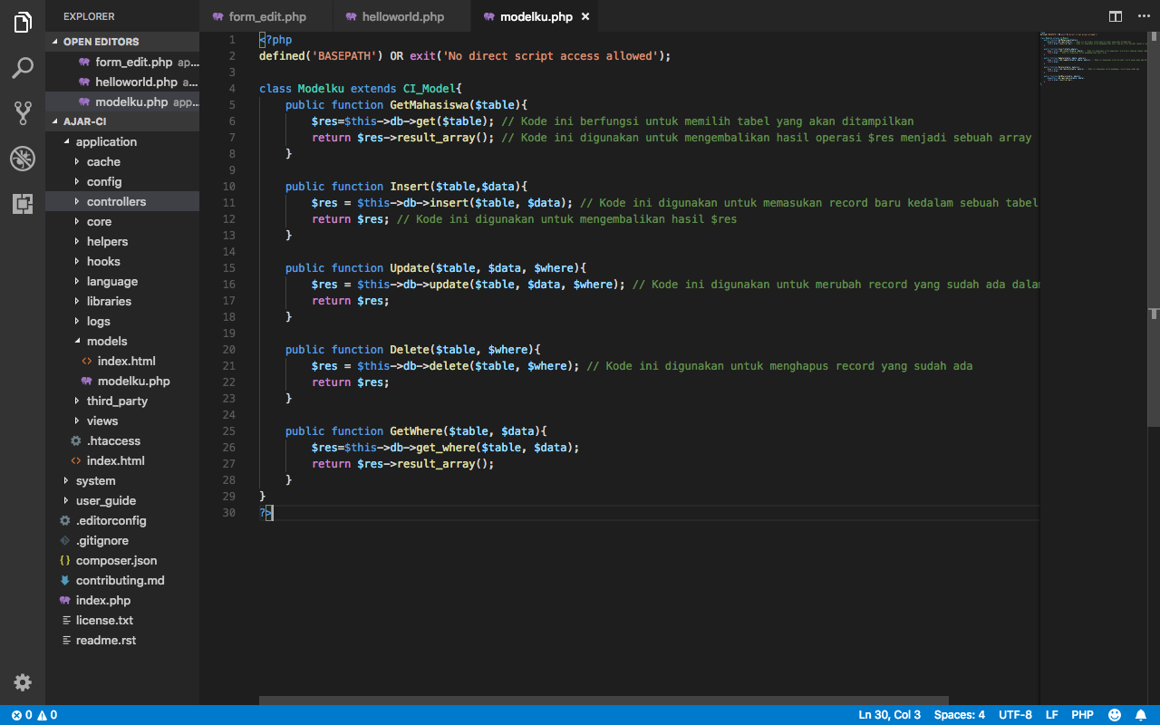

Gambar 6.8

Setelah itu hal yang perlu kita lakukan adalah membuat form baru untuk menampung hasil dari query yang kita sebutkan diatas. Siapkan file form_edit di view.

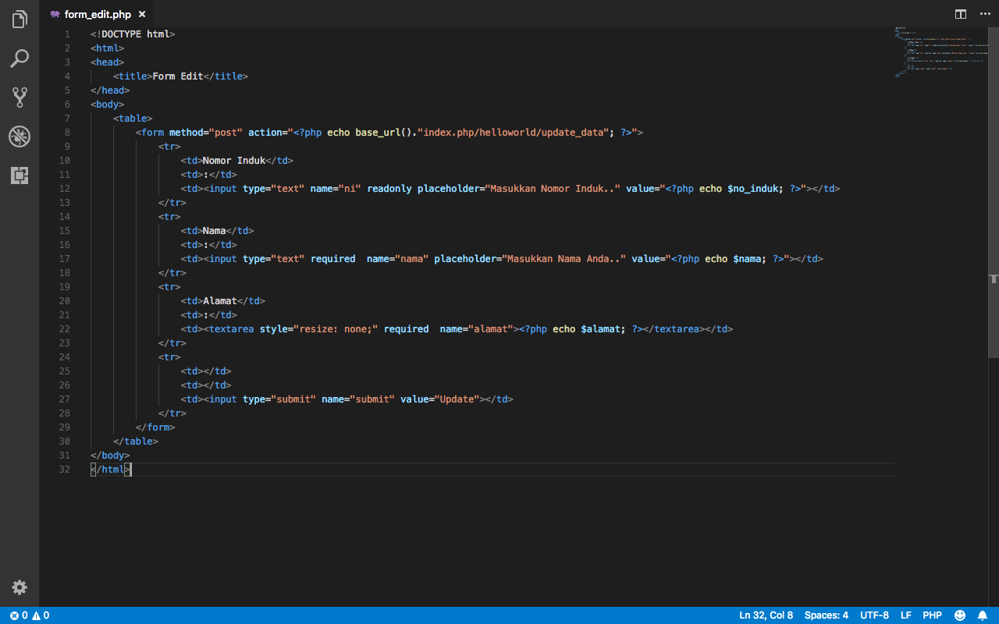

Gambar 6.9

form_edit ini digunakan agar kita dapat mengubah data yang kita ambil menggunakan model get_where dan disalurkan lagi ke model dengan menggunakan function **update_data**. Pada bagian nomor induk dibuat readonly agar tidak bisa diedit karna bersifat primary key.

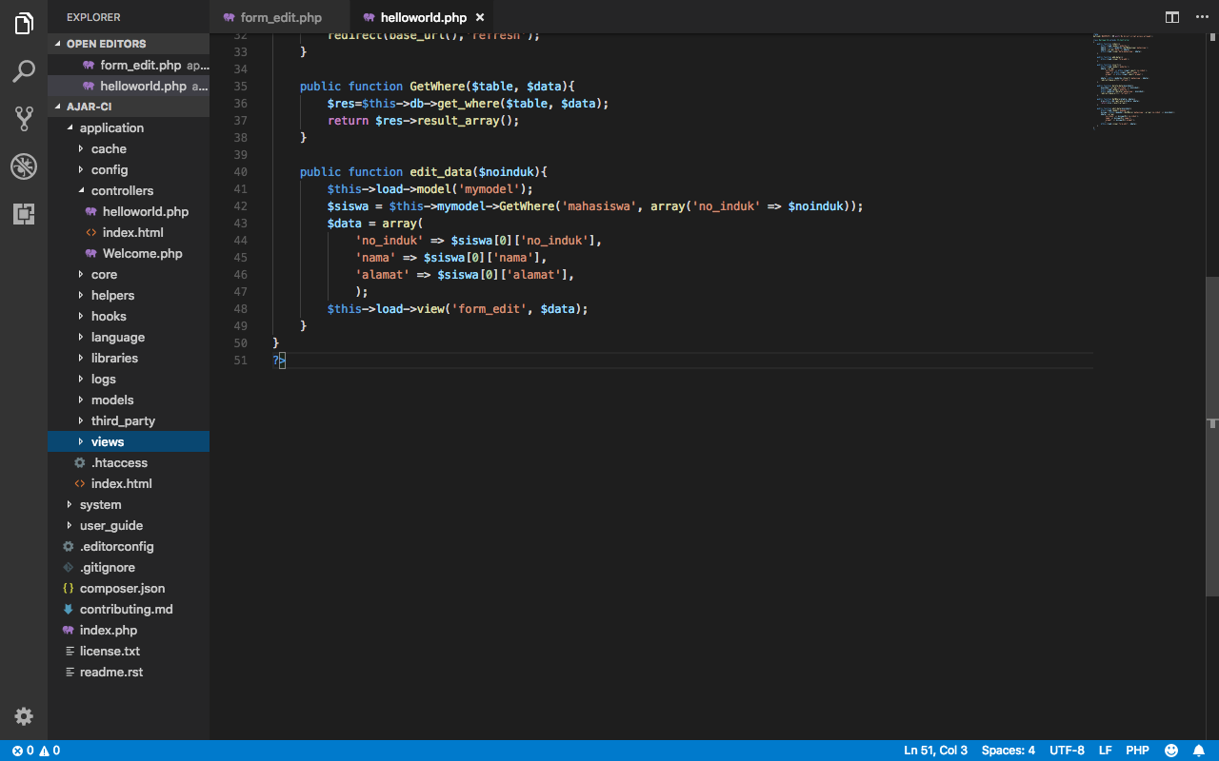

Gambar 6.10

function **edit_data** berguna untuk membuka view **form_edit,** dan menampilkan data didalam form tersebut sebelumnya yang akan kita edit.

Semua data bisa kita ubah kecuali **primary key** nya karna **primary key** adalah id untuk sebuah record yang akan kita ubah.

Selanjutnya kita membuat funsi **update_data**. Dengan ini data yang kita ubah bisa berubah menjadi data yang baru namun masih memiliki id atau primary key yang sama dengan sebelumnya.

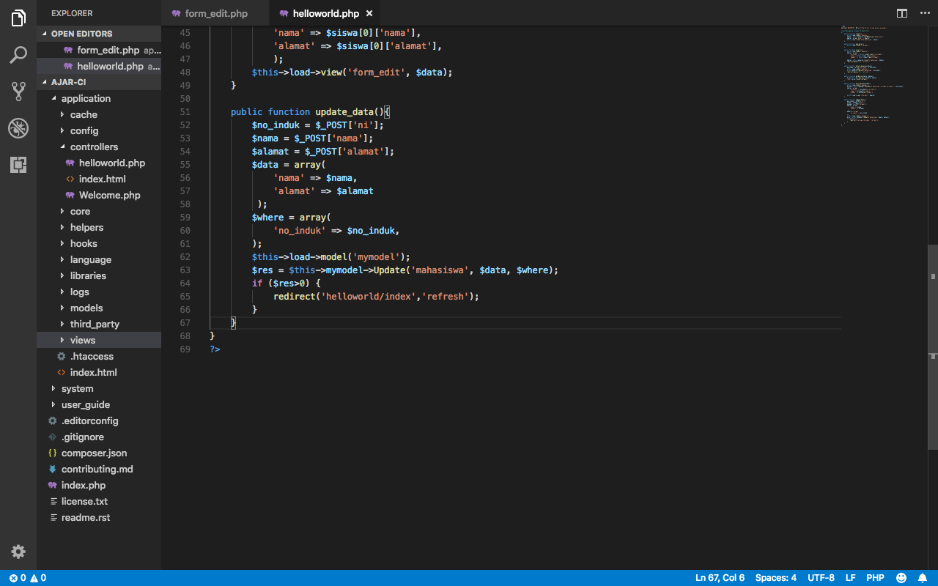

Gambar 6.11

Akhirnya setelah menyelesaikan pembelajaran konsep dasar **CRUD** diharapkan bisa mengembangkan website yang dikerjakan untuk sesuai dengan kebutuhannya.

## Restful Webservice (JSON)

**REST (REpresentational State Transfer)** merupakan suatu standar komunikasi protocol yang digunakan untuk pertukaran data dan informasi. Umumny REST digunakan dalam pengembangan Website. Dalam bentuknya nanti data akan disajikan dalam bentuk yang berbeda dengan nama **JSON**.

Contoh kasus yang pernah ditemui adalah jika ada suatu layanan informasi membutuhkan data penting maka yang perlu dipertimbangkan adalah meminta data tersebut ke narasumber (**resource**). Sayangnya walaupun sebagai narasumber bisa memberikan informasi, instansi tersebut tidak serta merta bisa memberikan hak ases ke databasenya karena masalah keamanan (lihat ilustrasi Gambar 7.1).

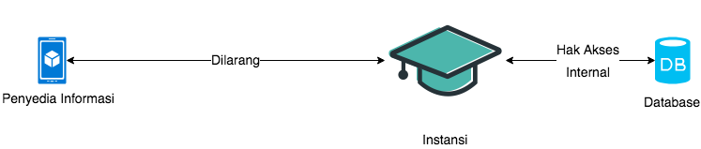

Gambar 7.1

Untuk menghindari hal itu metode **REST api** bisa diterapkan. Denga adanya api informasi bisa disajikan tanpa harus memberikan hak ases kedalam sistemnya (lihat ilustrasi Gambar 7.2)

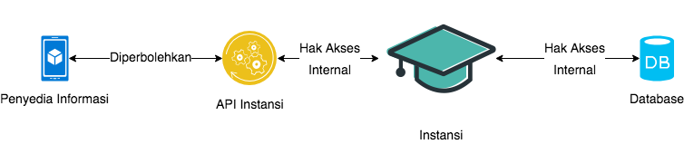

Gambar 7.2

Arsitektur REST membutuhkan **Server** dan **Client**, dimana **Server** akan bertindak sebagai penyedia data dan informasi dan **Client** akan bertindak sebagai pengelola atau penerimanya.

Keuntungan REST

* lebih sederhana/simpel untuk dikembangkan ketimbang protocol lainnya
* mudah dipelajari, tidak bergantung pada tools
* ringkas, tidak membutuhkan layer pertukaran pesan (messaging) tambahan
* secara desain dan filosofi lebih dekat dengan web

Kelemahan REST

* Mengasumsi model point-to-point komunikasi - tidak dapat digunakan untuk lingkungan komputasi terdistribusi di mana pesan akan melalui satu atau lebih perantara
* Kurangnya dukungan standar untuk keamanan, kebijakan, keandalan pesan, dll, sehingga layanan yang mempunyai persyaratan lebih canggih lebih sulit untuk dikembangkan ("dipecahkan sendiri")
* Berkaitan dengan model transport HTTP

Berikut metode yang umum digunakan dalam arsitektur berbasis REST.

* **GET**, menyediakan hanya akses baca pada sumber data (resource)
* **PUT**, digunakan untuk menciptakan sumber data (resource) baru
* **DELETE,**digunakan untuk menghapus sumber data (resource)
* **POST,**digunakan untuk memperbarui sumber data (resource) yang ada atau membuat sumber data (resource) baru
* **OPTIONS,**digunakan untuk mendapatkan operasi yang disupport pada sumber data (resource)

Selanjutnya akan dijelaskan bagaimana membangun arsitektur **API** untuk **REST** di sisi **SERVER** menggunakan Code Igniter.

### Persiapan

Silahkan download code [codeigniter-restserver](https://github.com/ardisaurus/ci-restserver) yang sudah tersedia di laman Github. Lalu klik pada Download ZIP seperti pada gambar 7.1

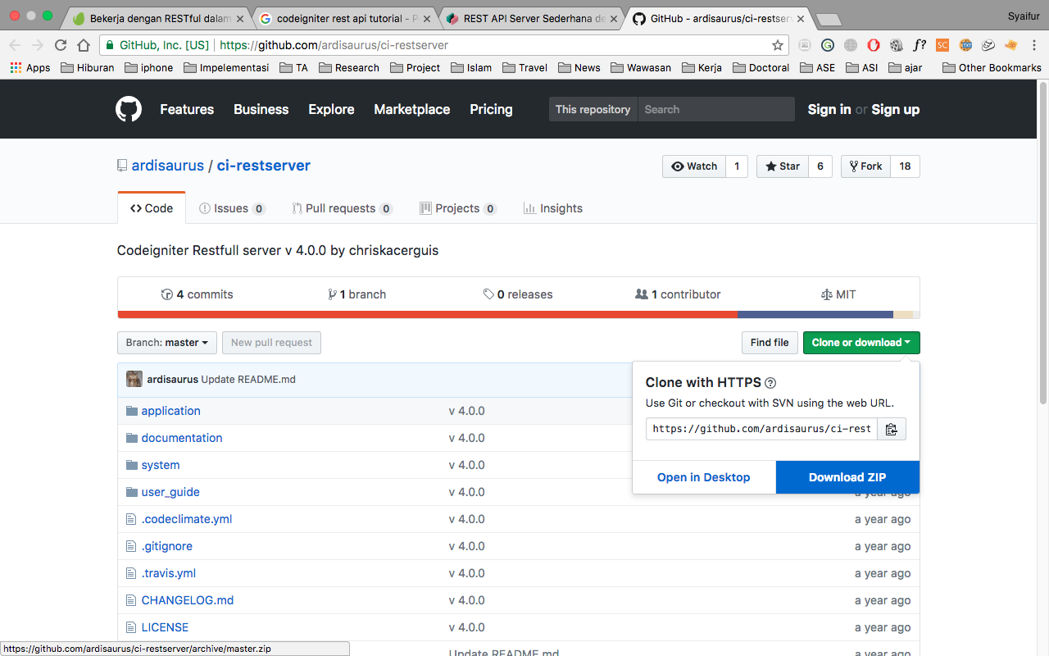

Gambar 7.1

Karena pada dasarnya kita akan membangun sebuah **API** maka kali ini akan digunakan aplikasi testing API dengan [POSTMAN](https://www.getpostman.com/apps)

Selanjutnya silahkan tetapkan databasenya sesuai dengan latihan sebelumnya.

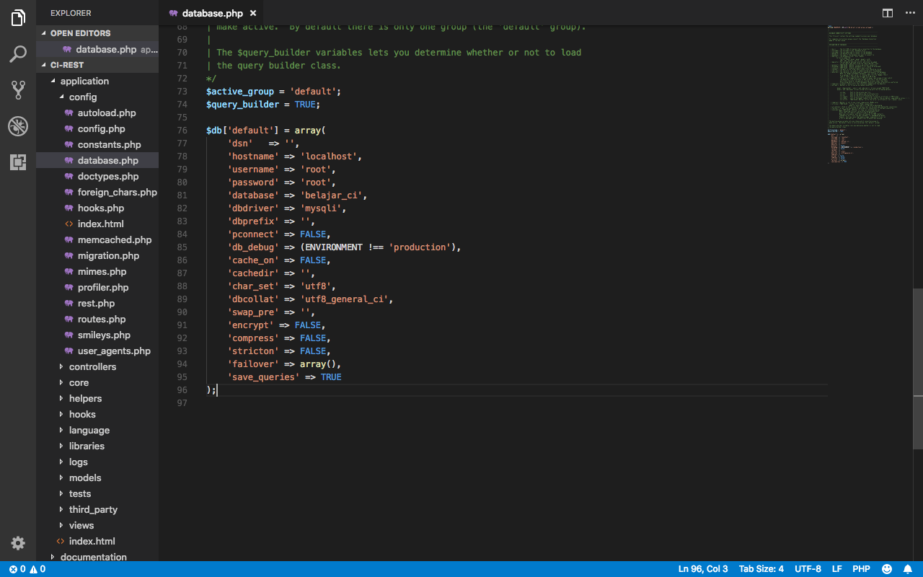

Gambar 7.2

### Latihan dengan **GET**

Sesuai dengan penjelasan sebelumnya bahwa **GET** di Restful adalah sebuah fungsi untuk membaca resource. Maka dengan ini data yang ada di database akan dibaca dalam bentuk lain menjadi **JSON**.

Silahkan buat file baru di folder application/controller di sini nama file yang digunakan adalah data_m.php.

Setelah itu ketikkan codingan yang ada dibawah

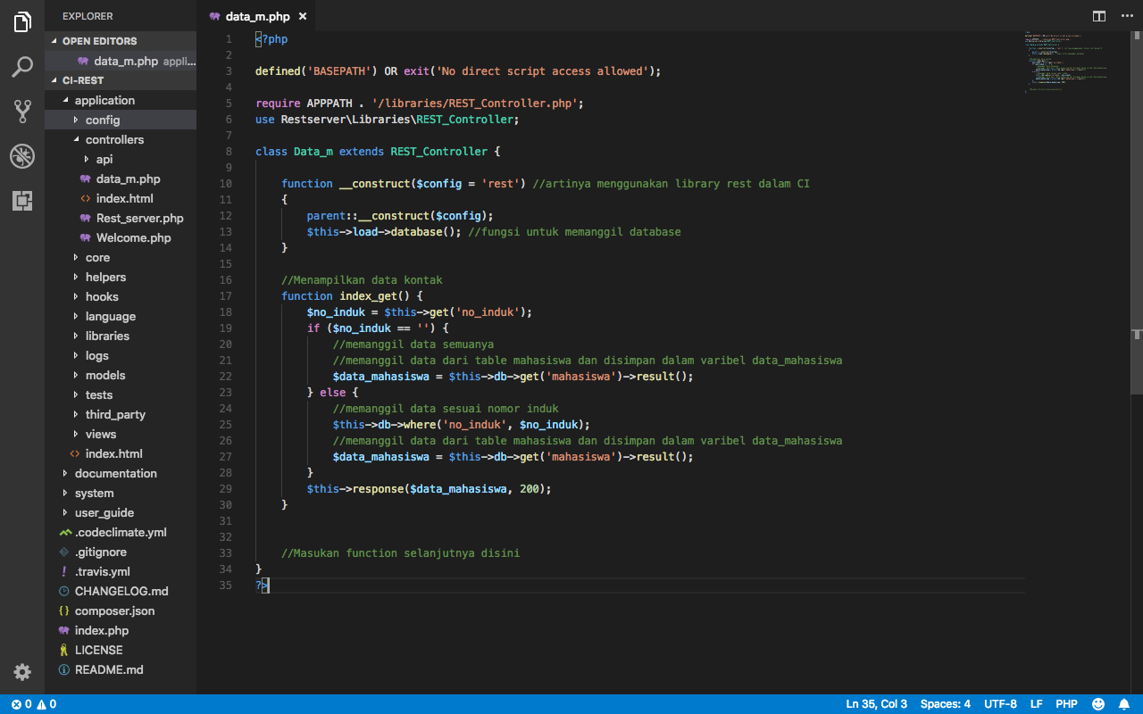

Gambar 7.3

Hasil codingan tadi bisa dilihat pada <http://localhost/ci-rest/index.php/data_m> atau menyesuaikan dengan nama folder dimana htdocs web ci disimpan dan nama file yang dibuat. Untuk menguji kode yang telah dibuat buka Postman, Pilih metode **GET**, masukan <http://localhost/ci-rest/index.php/data_m> pada address bar lalu klik **Send**.

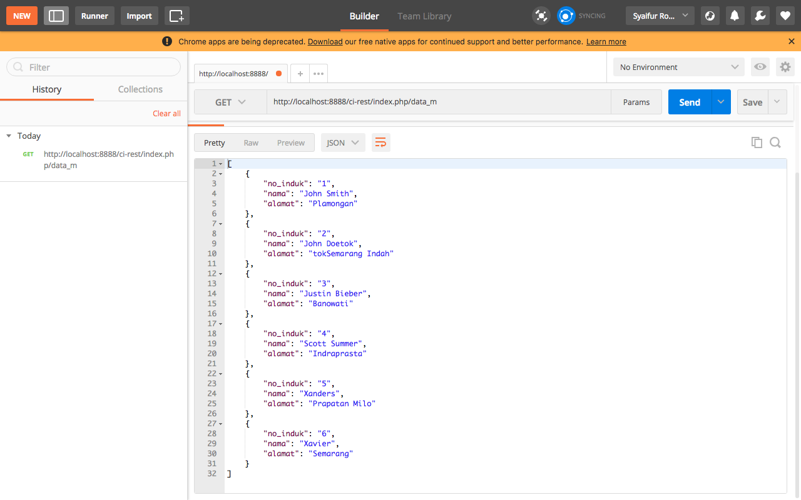

Gambar 7.4

Maka data yang diinginkan bisa ditampilkan dalam format **JSON** sehingga pengguna yang akan menggunakan data ini bisa menggunakannya tanpa harus memiliki hak akses kedatabase.

Lalu jika ingin mendapatkan spesifik record maka kita juga bisa memberikan id sehingga yang ditampilkan tidak harus semuanya pada <http://localhost/ci-rest/index.php/data_m?id=5> misalnya

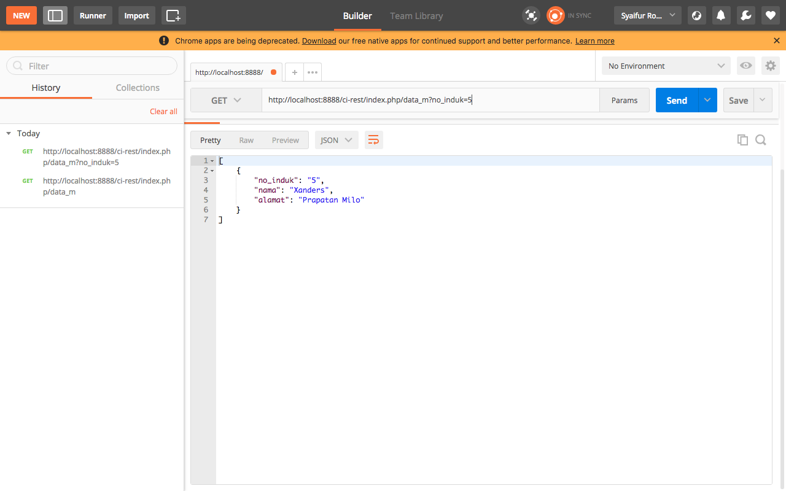

Gambar 7.5

### Latihan dengan **POST**

Dengan metode **POST** maka data akan dikirimkan dari Client ke Server untuk disimpan. Dari **POST** akan menambahkan data dari no_induk, nama sampai alamat. Silahkan tambahkan codingan index_post

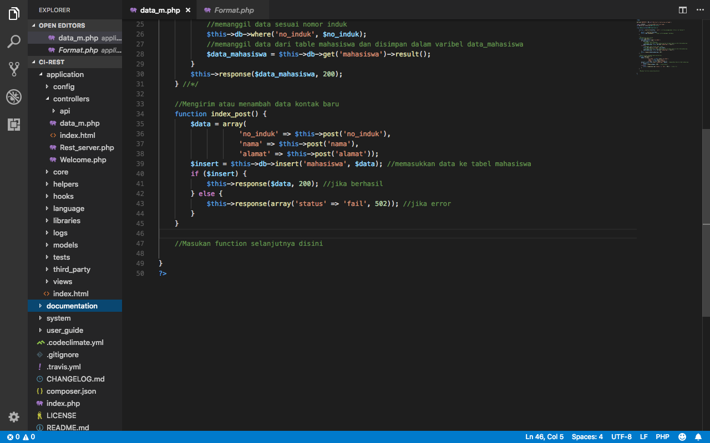

Gambar 7.6

Lalu setelah itu akses pada controller anda yang menampung rest contohnya <http://localhost/ci-rest/index.php/data_m> lalu pilih **POST** untuk metodenya, pilih body dan tentukan dengan format x-www-form-urlencoded. Terakhir masukkan no_induk, nama dan alamat sesuai dengan datanya lalu klik **Send**.

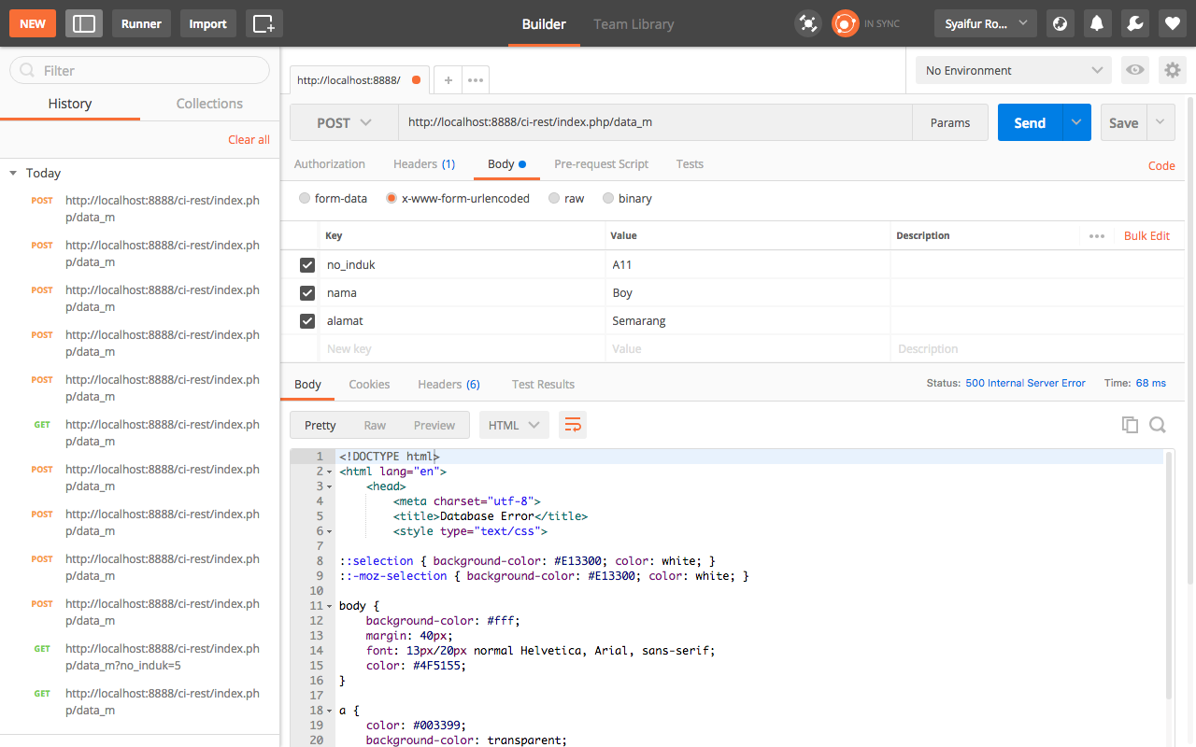

Gambar 7.7

Untuk melihat hasilnya bisa dengan memilih metode **GET** lalu klik **Send**

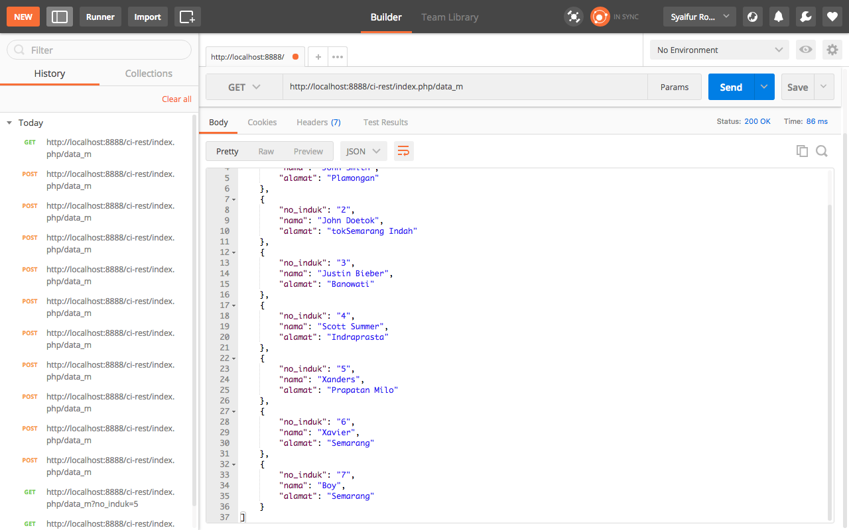

Gambar 7.8

Maka data berhasil ditambahkan kedalam database.

### Latihan dengan **PUT**

Metode PUT mengijinkan kita untuk mengedit data yang ada didalam database lalu menjadi yang baru sesuai dengan keinginan kita melalui index_put.

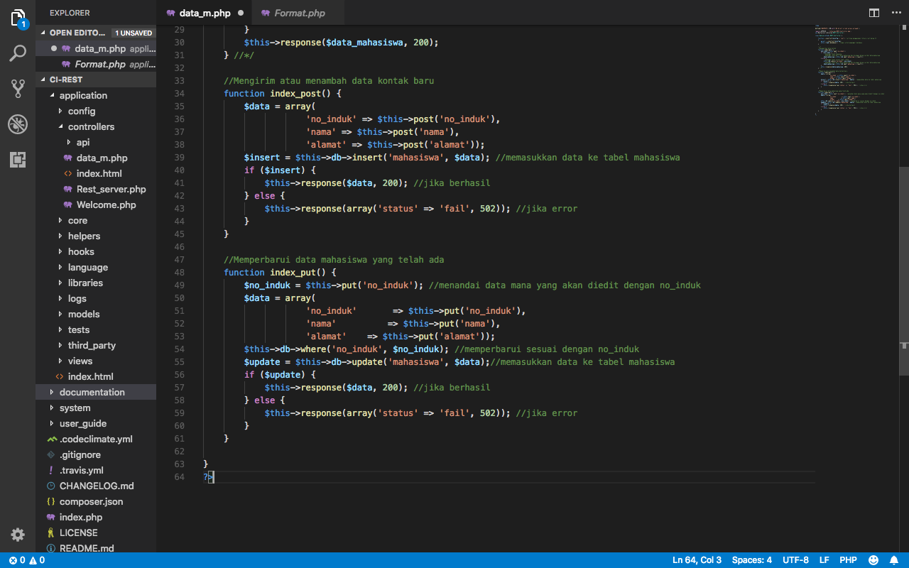

Gambar 7.9

Kali ini kita akan mengubah data yang terakhir kali kita masukkan maka tinggal kita masukkan no_induknya lalu isi mana yang harus diedit. Disini semisal hal yang akan diedit adalah nama.

Maka masukkan terlebih dahulu address <http://localhost/ci-rest/index.php/data_m> lalu pilih **PUT** untuk metodenya, pilih body dan tentukan dengan format x-www-form-urlencoded. Terakhir masukkan no_induk yang akan kita ubah, nama baru atau alamat baru sesuai dengan yang diinginkan lalu klik **Send**.

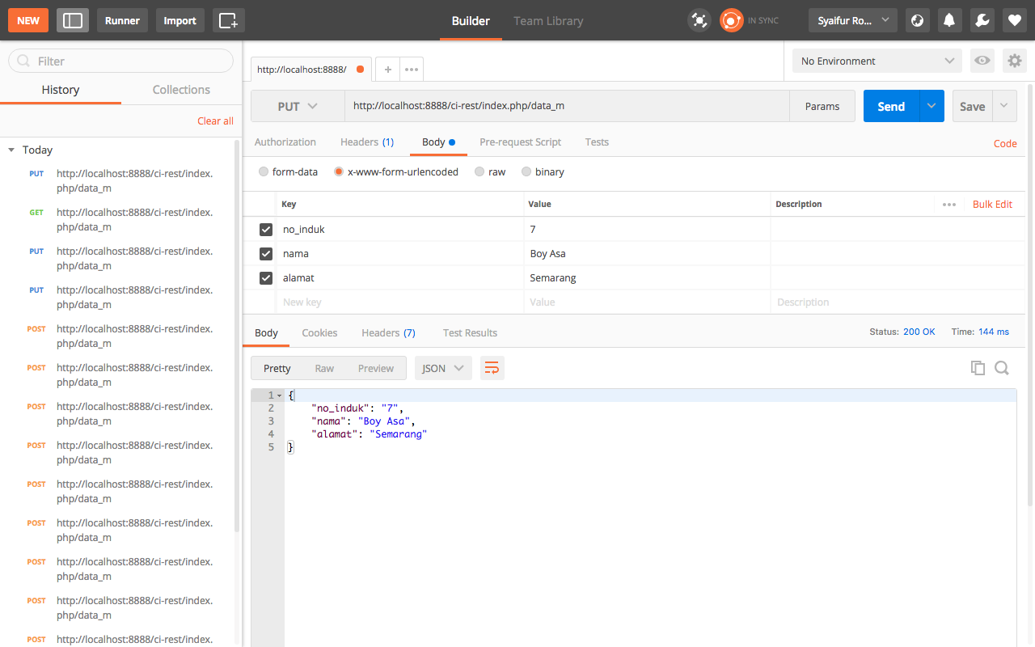

Gambar 7.10

Maka kita coba melihat hasilnya dengan metode GET kembali maka nama yang sudah kita rubah akan menjadi yang baru

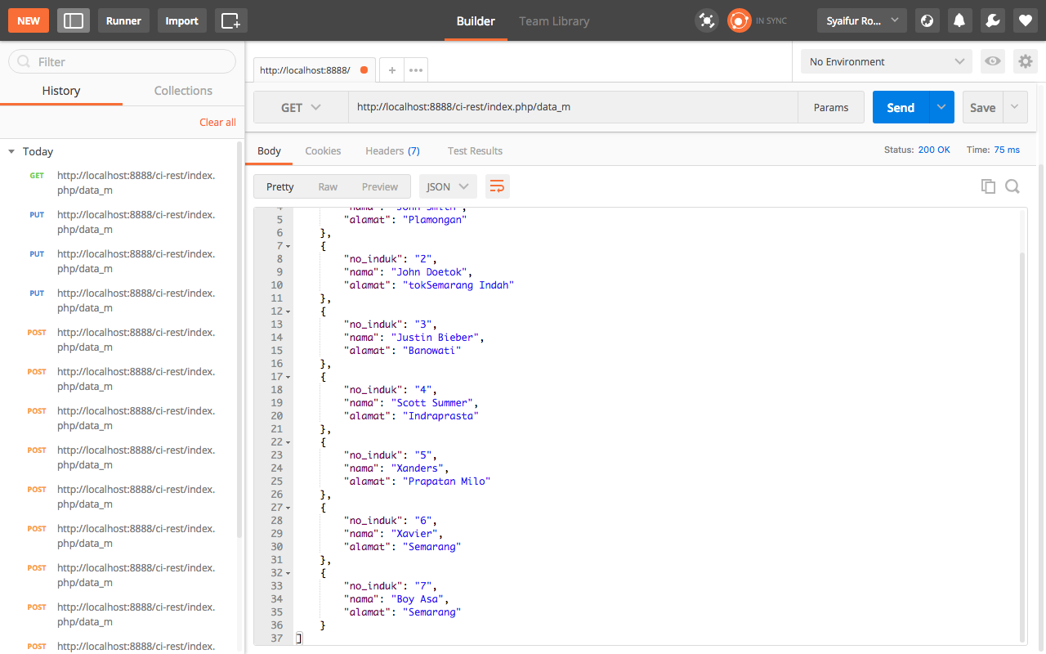

Gambar 7.11

### Latihan dengan **DELETE**

Seperti dengan namanya bahwa metode **DELETE** adalah metode untuk menghapus satu atau banyak record. Kali ini tambahkan satu fungsi didalam controller yang dibuat untuk menjadi rest lalu tambahkan fungsi index_delete dengan isian coding seperti pada Gambar 7.12.

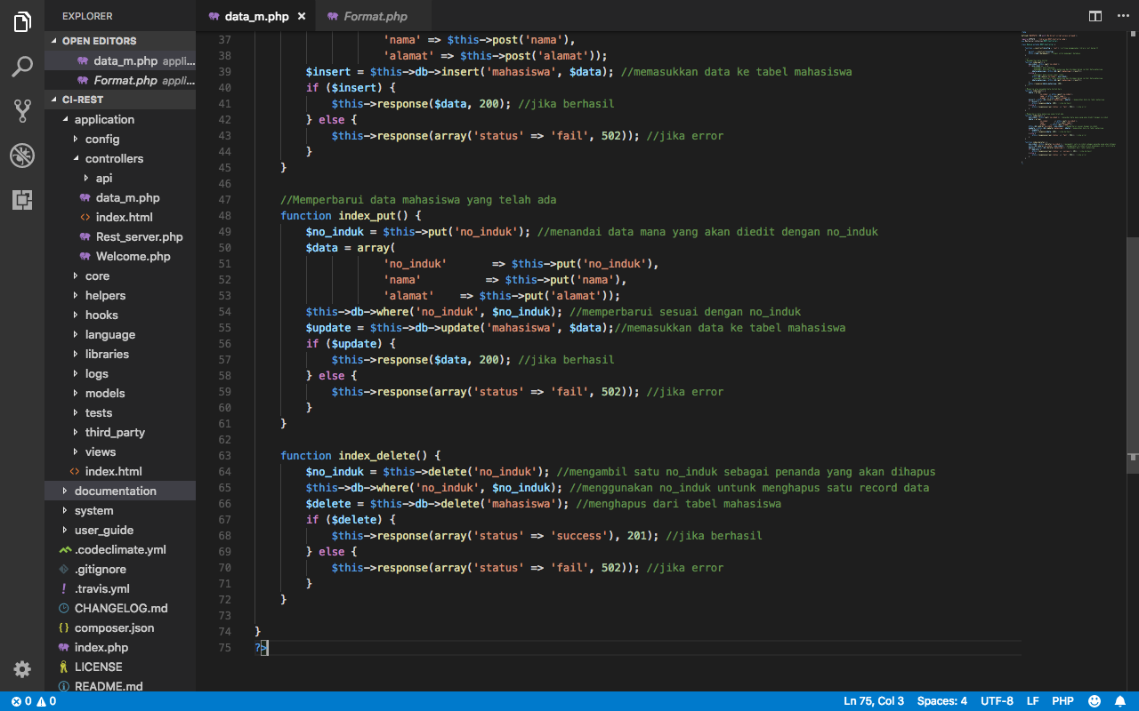

Gambar 7.13

Untuk mencobanya masukkan address <http://localhost/ci-rest/index.php/data_m> lalu pilih **DELETE** untuk metodenya, pilih body dan tentukan dengan format x-www-form-urlencoded. Terakhir masukkan no_induk yang akan kita hapus lalu klik **Send**.

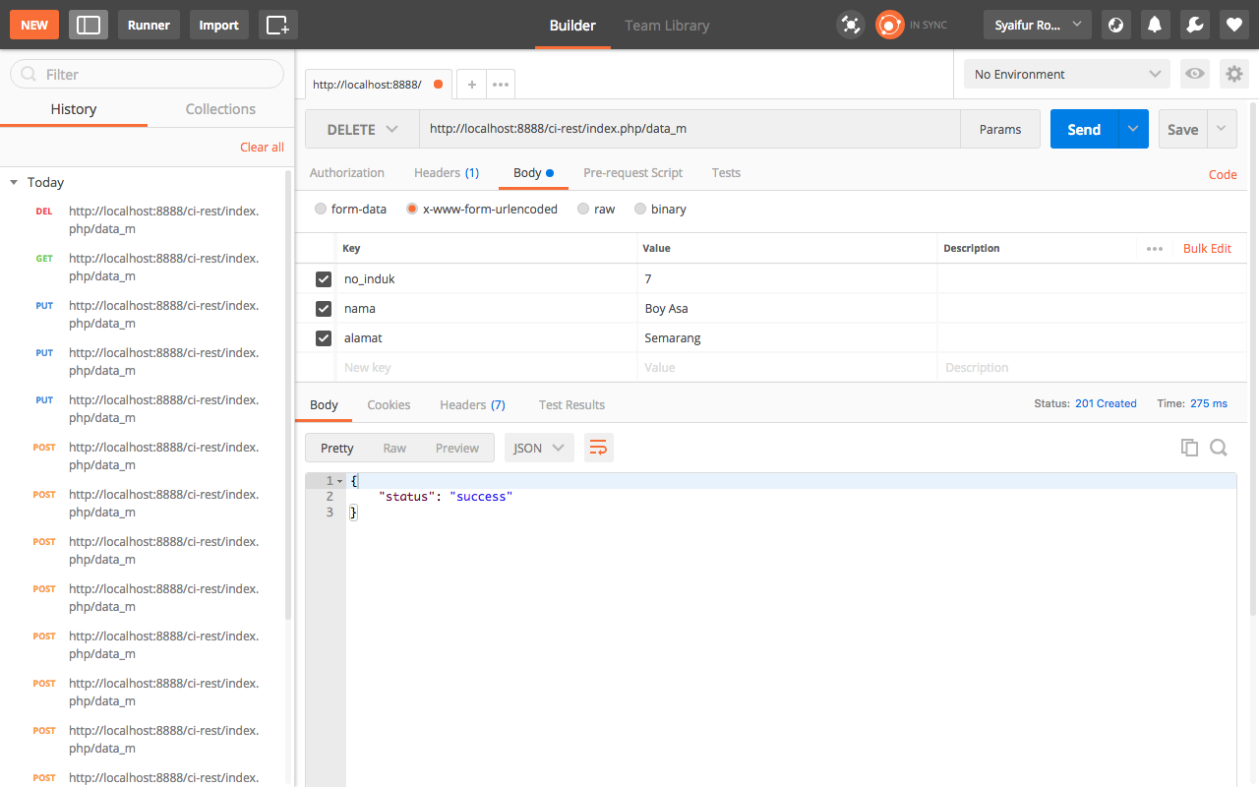

Gambar 7.14

Untuk mencobanya silahkan pilih **GET** di address yang sama lalu klik **Send**.

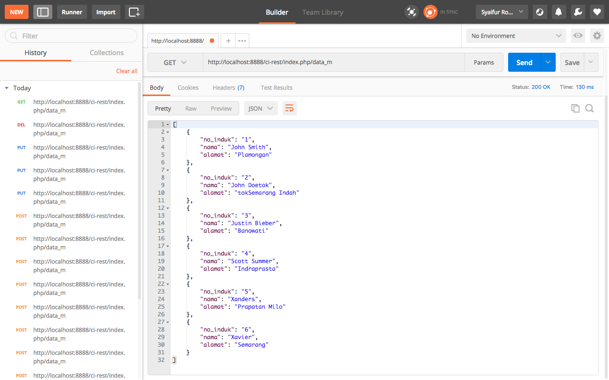

Gambar 7.15

Maka data record yang kita inginkan akan terhapus dari database.

Dengan metode metode yang ada di Rest API ini kedepannya bisa digunakan untuk pengembangan aplikasi disi **CLIENT** seperti web, mobile dan desktop.

### ~~Membuat Rest di sisi Client~~

~~Pada dasarnya sisi~~ **~~SERVER~~** ~~adalah sisi dimana sumber data (resource) menampung dan mengelola data. Setelah selesai mengembangkan disisi SERVERnya maka akan lebih lengkap lagi mempelajari bagai mana~~ **~~CLIENT~~** ~~bisa mengolah datanya.~~

~~Untuk memungkinkan komunikasi data antara client dan server, codeigniter mambutuhkan library tambahan berupa~~ **~~library curl~~**~~.~~ **~~Curl~~** ~~adalah sebuah program yang memungkinan kita memindai data dari atau ke sebuah server. Salah satu library curl yang dapat digunakan adalah library curl dari~~[~~Phil Sturgeon~~](https://github.com/ardisaurus/ci-curl)~~. Silahkan didownload dan extract terlebih dahlu library curlnya~~

~~Karena kita akan membuat sisi clientnya maka kita harus menyiapkan platform yang akan mengakses Rest Servernya dari sisi client. Disini kita akan membuat Clientnya dengan Web CodeIgniter baru untuk mengakses servernya. Hasil extraksi library curl selanjutnya digabungkan dengan Web CodeIginiter yang baru dengan memasukkan file curl.php ke application/libraries.~~

~~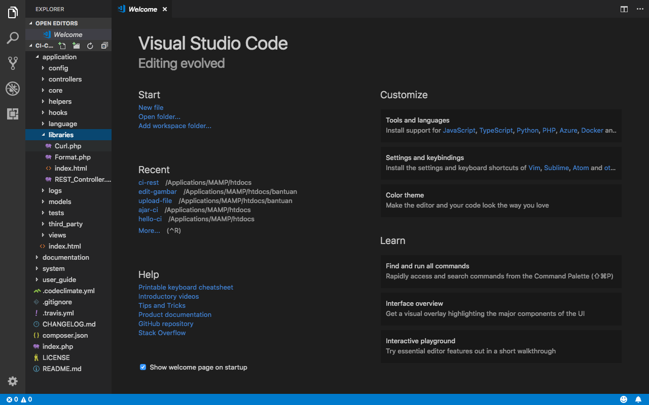~~

~~Gambar 7.16~~

#### ~~Controller~~

~~Buat file php baru dengan nama yang disukai kalo disini menggunakan contoh data_m.php pada direktori application/controller.~~

#### ~~Views~~

~~Views diperlukan untuk memberikan antarmuka kepada pengguna, views yang diperlukan disini adalah~~*~~list~~*~~untuk menampilkan semua data,~~*~~create~~*~~yang berupa form tambah data, dan~~*~~edit~~*~~yang berupa form untuk mengubah data yang sudah ada.~~

~~Buat folder baru pada direktori rest_ci_client/application/views dangan nama kontak~~

#### ~~Baca & Hapus Data~~

#### ~~Tambah Data~~

#### ~~Edit Data~~

## Code Igniter + Bootstrap

Sebuah website tentunya membutuhkan desain yang menarik sehingga pengunjung akan tertarik mengunjungi website tersebut. Untuk memudahkan dalam mendesain website disediakan sebuah framework css bernama bootstrap dimana sudah dilengkapi dengan desain yang menarik dan mudah diaplikasikan.

Untuk menerapkan bootsrap pada Code Igniter pertama tama yang perlu kita lakukan adalah mendownload bootstrapnya. Silahkan download bootstrap manapun lalu diekstrak

Buat folder assets didalam folder Code Igniter website.

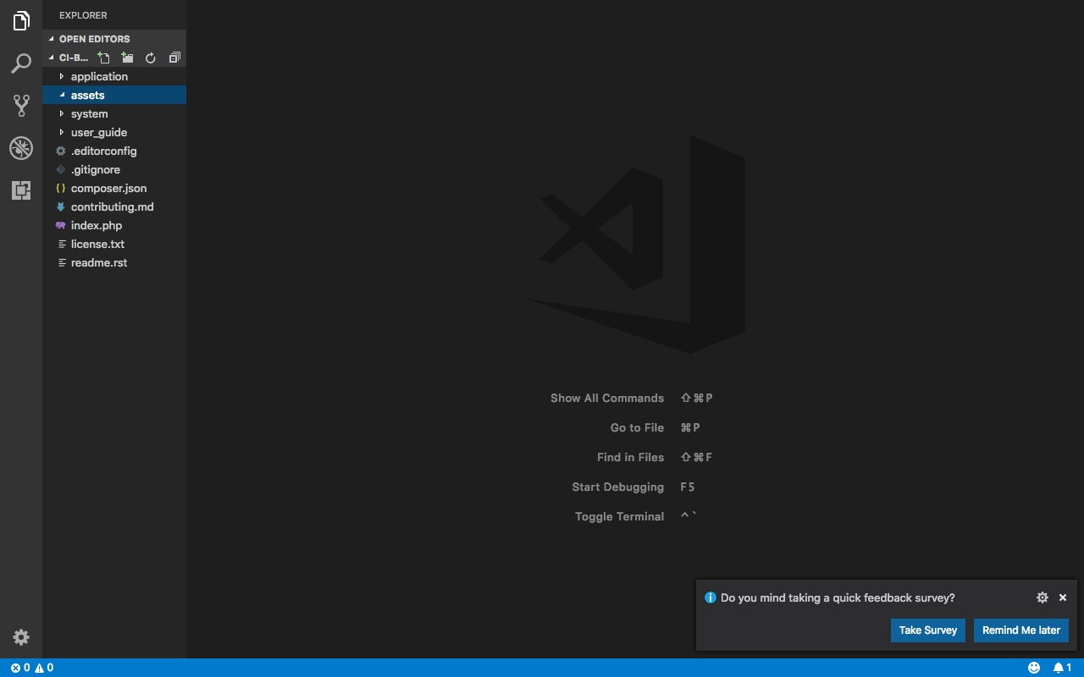

Lalu copy kan semua file dan folder dari bootstrap yang sudah diekstrak kedalam folder assets

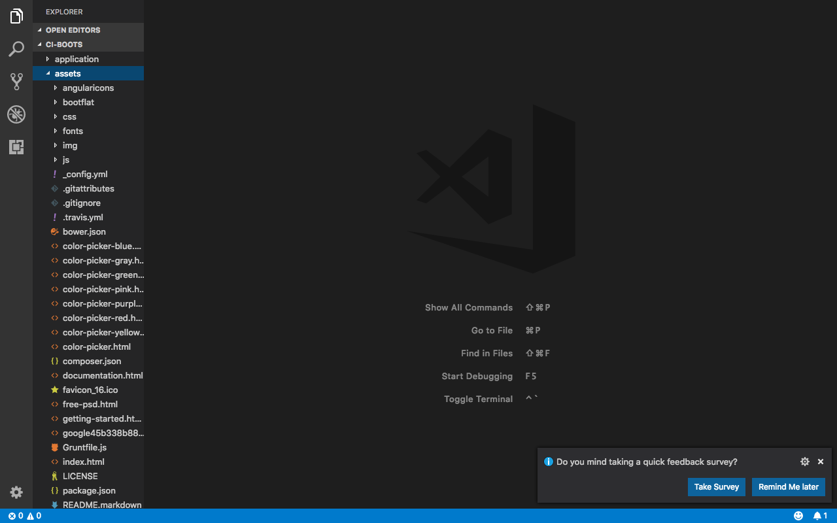

Setelah itu setting pada application/config di file autolog.php. Ubah dari $autoload[‘helper’] = array(); dalam array tersebut tambahkan helper URL. $autoload['helper'] = array('url');

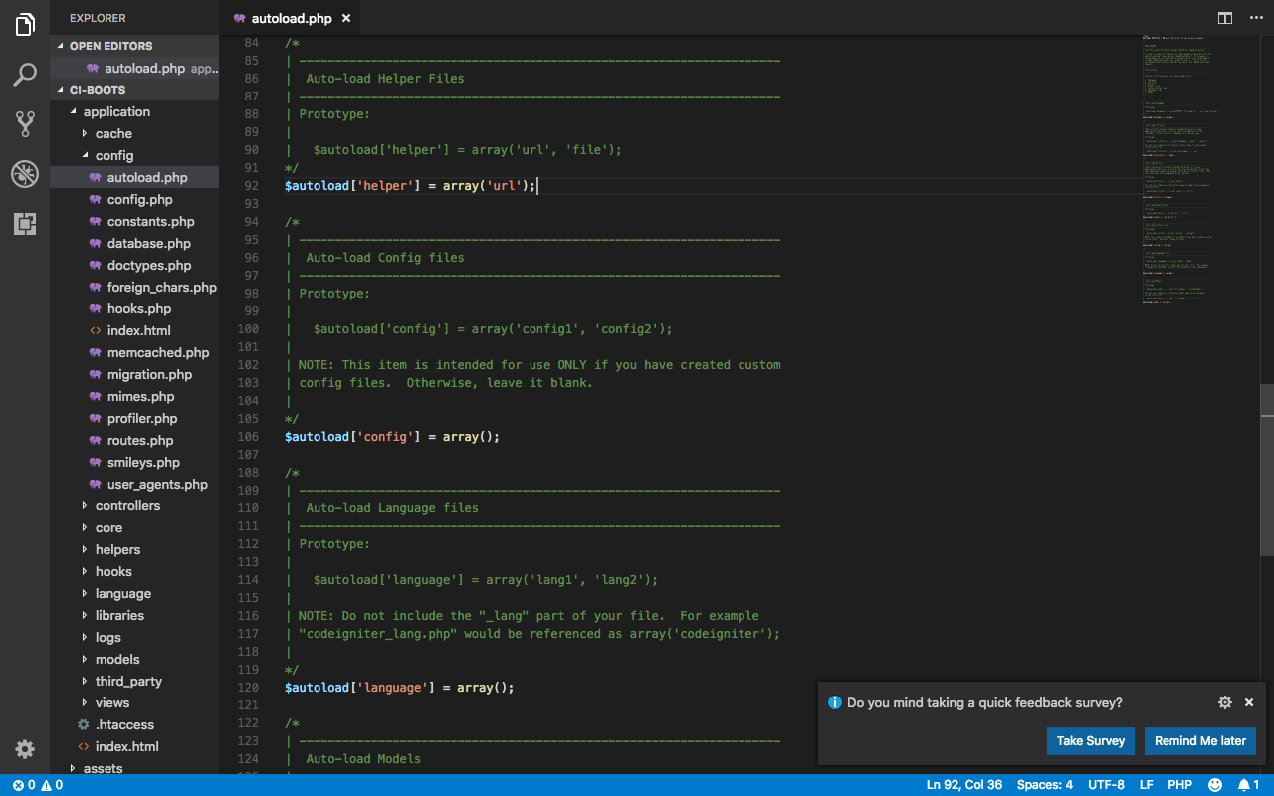

Lalu selanjutnya kita akan mencoba berlatih bagaimana Bootstrap bisa berjalan di web Code Igniter kita. Silahkan pilih satu dari beberapa fasilitas dari Bootstrap yang sudah kita download dengan tujuan kita akan menampilkannya di web Code Igniter kita.

Sebagai contoh disini dipilih fasilitas halaman antar muka atau bisa kita ambil index.php.

Setelah itu buka welcome_message.php (tampilan view halaman pertama Code Igniter yang dijadikan controller index) dan hapus semua tag yang ada disitu kecuali <?php defined(‘BASEPATH’) OR exit(‘No direct script access allowed’); ?> . Lalu silahkan copy kan semua yang ada pada index kedalam welcome_message.php

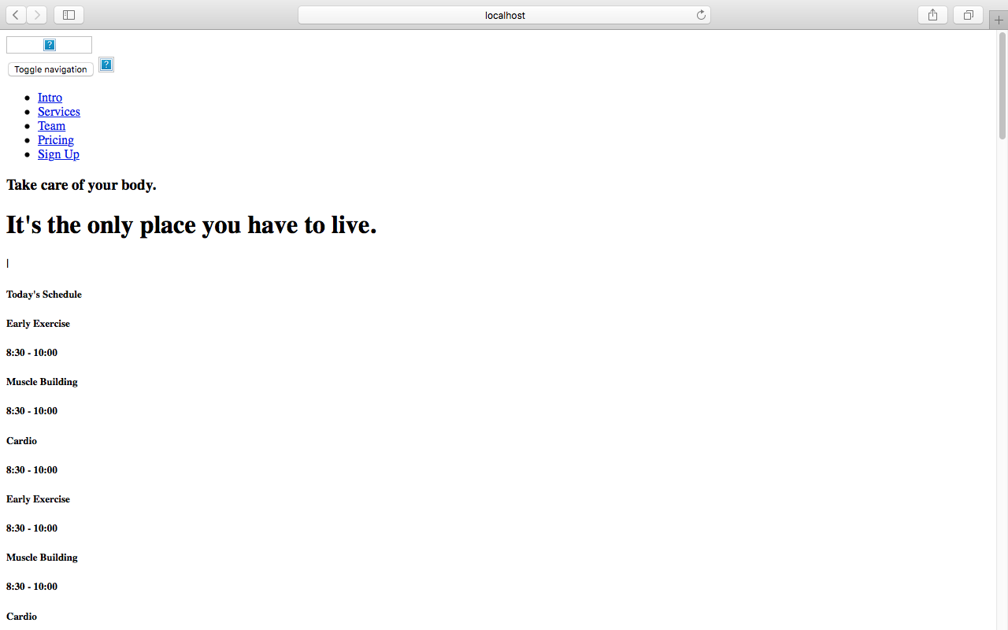

Disini tentu saja tampilannya hanya berupa text biasa karena css dan javascript pada framework bootstrap belum bekerja. Untuk mengaktifkannya silahkan ubah cari tag yang berisi tag untuk meload css dan JavaScript seperti <link href=”css/bootstrap.min.css” rel=”stylesheet”> dan ubah menjadi <link href=”<?php echo base_url(‘assets/css/bootstrap.min.css’)?>” rel=”stylesheet”> Base_url merupakan salah satu fungsi dari helper URL dan url tersebut ditambahkan assets karena folder dan file pendukung diletakkan pada folder assets.

## Referensi:

<https://www.codeigniter.com/user_guide/>

<https://www.codepolitan.com/coder/muhammad-yusuf50738164>

<https://www.codepolitan.com/mengenal-restful-web-services>

<https://www.codepolitan.com/coder/ardisaurus>